泛雅


使用手册----教师

目录
一、教学空间 4
1.如何登录系统 4
2.班级和学生 6
2.1查看我的班级和学生 6
2.2管理我的班级和学生 8
3.教师与助教 10
3.1邀请教师共建课程 10
3.2添加助教 10
4.申请开课 11
二、课程建设 13
1.制作课程封面 13
2.编辑课程内容 16
3.课程内容编辑器的具体功能 17
3.1模版 17
3.2图片 18
3.3视频 19
3.4内链 25
3.5文档 26
3.6音频 26
三、课程教学 27
1.课程进程管理 27
2.作业 28
2.1布置作业 28
2.2批改作业 30
3.考试 31
3.1发起考试 31
3.2考试批阅 34
4.资料 36
4.1本地上传 37
4.2添加网址 38
5.讨论答疑与通知 40
5.1在空间首页进行 40
5.2通过导航栏进行 41
6.统计 42
6.1学习统计 43
6.2成绩统计 45
7.PBL教学 48
7.1创建项目 49
7.2添加小组 50
7.3项目活动 52
四、教学门户 56
1.首页介绍 56
2查看教学组织信息 57
3.如何利用课程资源 58
3.1如何使用本校课程资源 58
3.2本校推荐课程网站资源 62
3.3本校精品课程网站资源 63
3.4如何使用全国课程资源 64

一、教学空间

1.如何登录系统
利用有效的用户名、密码，身份验证合格后登录本系统。
1首先打开泛雅网络教学平台，界面如下图所示：
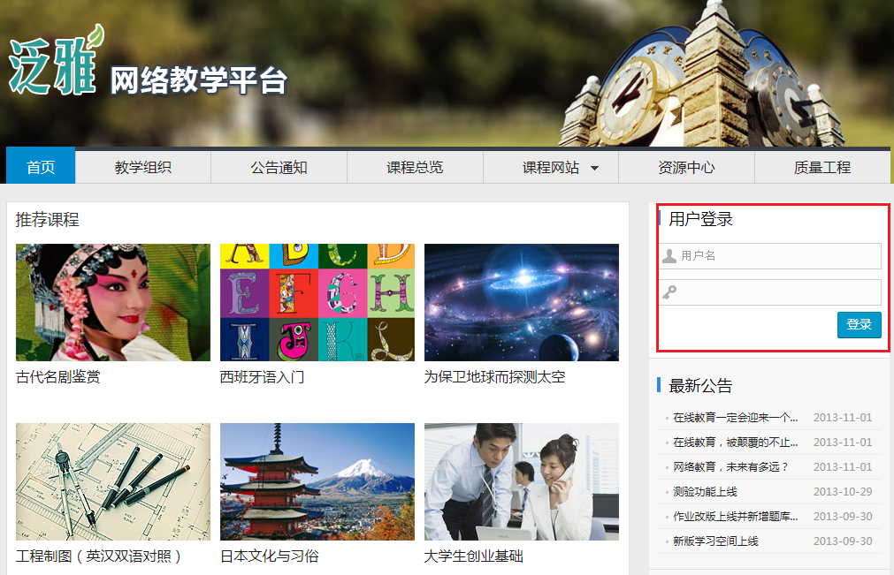
用户在上图所示界面中，输入用户名和密码，系统自动跳转至已登录的界面，如下图所示：
- 用户名：通常是指老师的工号。
- 密码：用户登录系统的密码，初始密码为“123456”，用户可在系统中修改登录密码。
- 保持登录状态：若在此功能选项处于选中的状态，则会自动记录当前用户的用户名，下次登录系统时不需要再次重复输入；反之，下次登录系统时需要重新输入用户名。

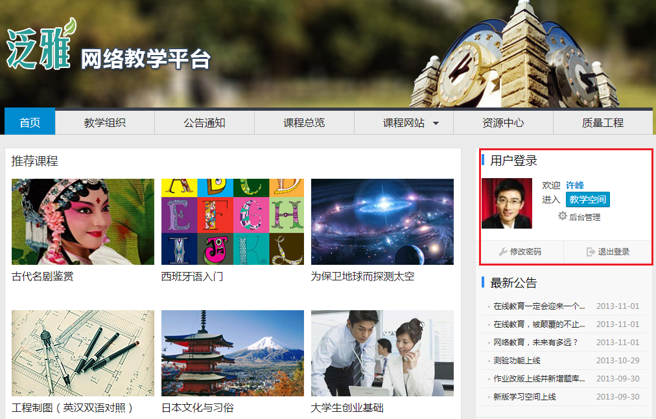
注：若所输入的用户名或密码不正确，点击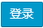按钮后，系统会弹出如下图所示的提示框：
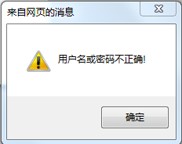

用户在上图界面中，单击按钮，即可进入教学空间。登录系统后的主界面，如下图所示：
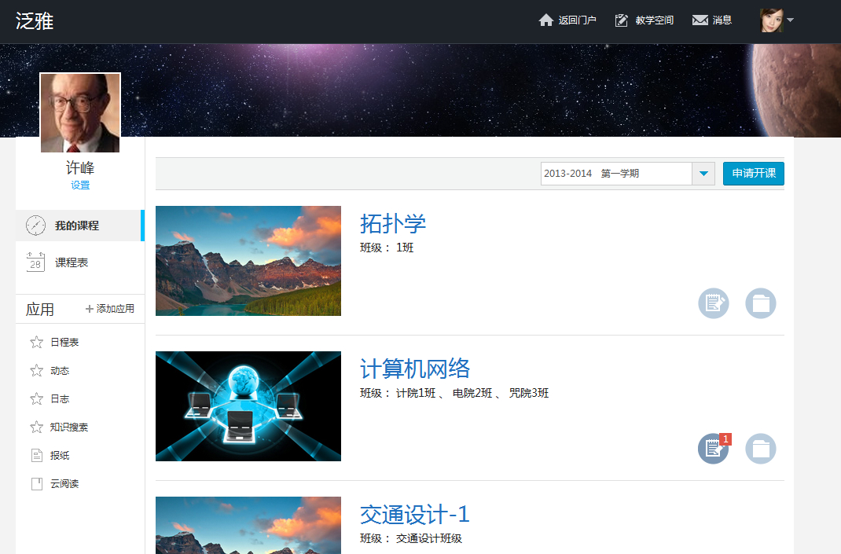
主页主要展示的是功能模块名称以及各个功能模块中所包含的功能界面，用户可通过点击相应的功能界面名称，进入该功能的操作界面，然后进行相应的业务处理操作。
选择进入一门课程,进入如下页面
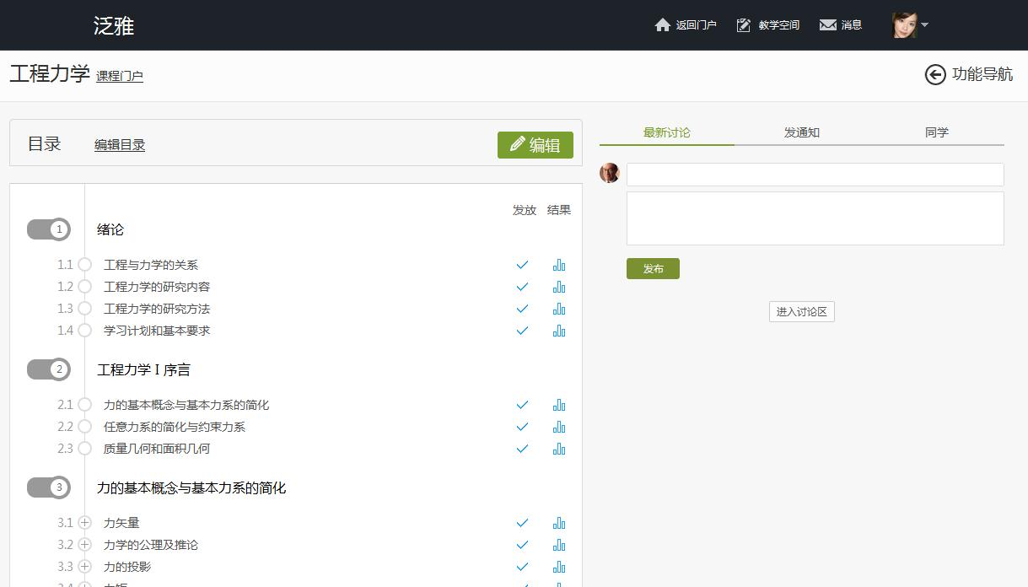

2.班级和学生

2.1查看我的班级和学生
（1）在首页中，点击某门课程，即可进入如下页面，
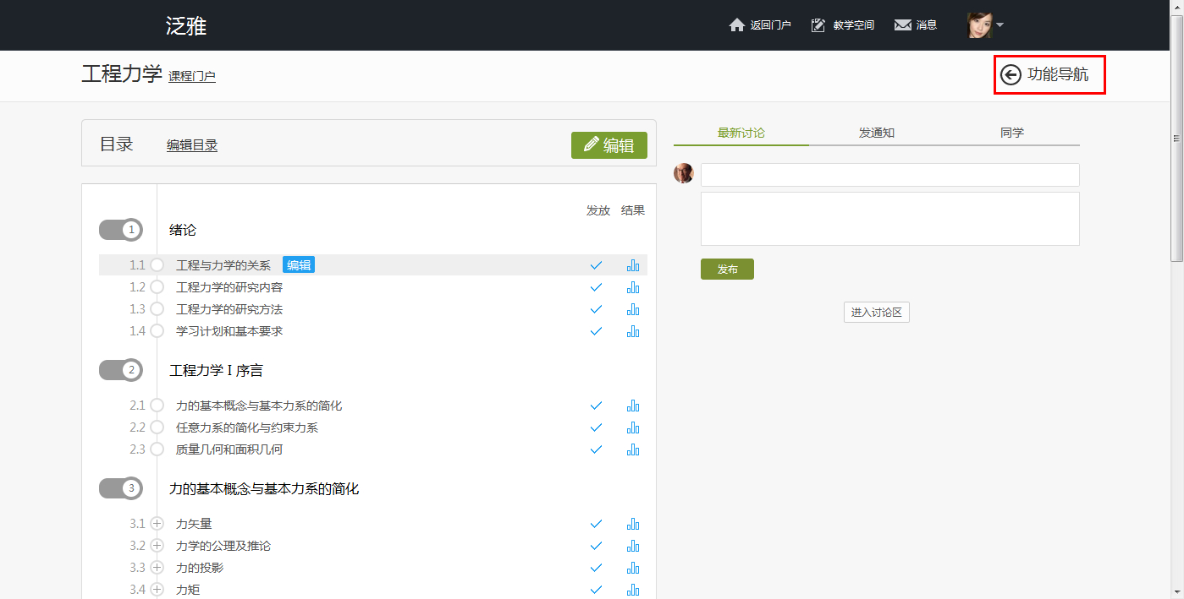

- 点击“功能导航”进入如下页面，
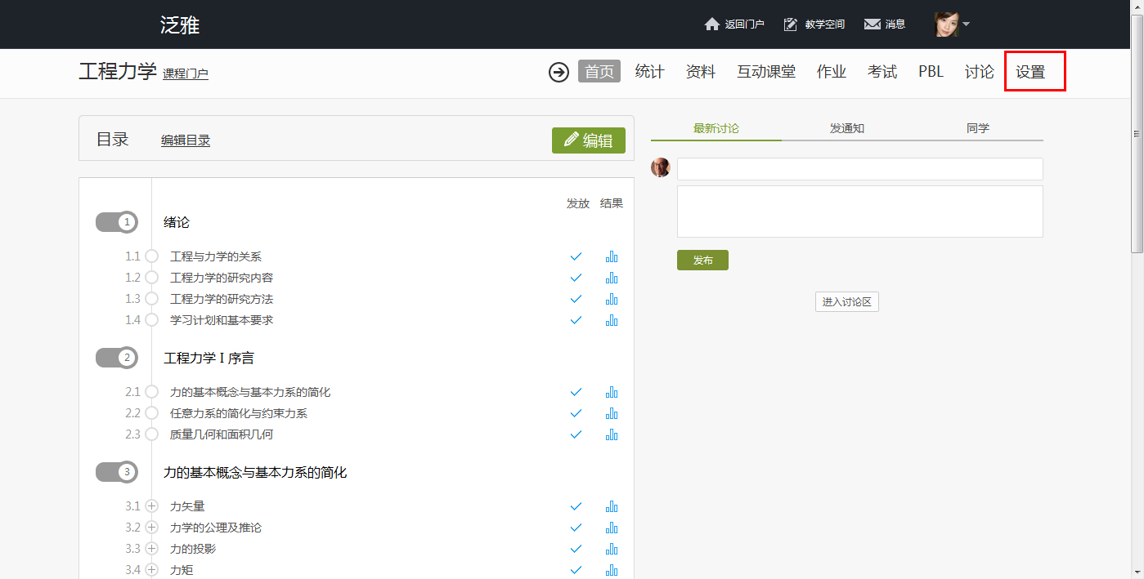

（3）点击“设置”进入如下界面。在学生管理一栏中可以查看相关的班级和学生。
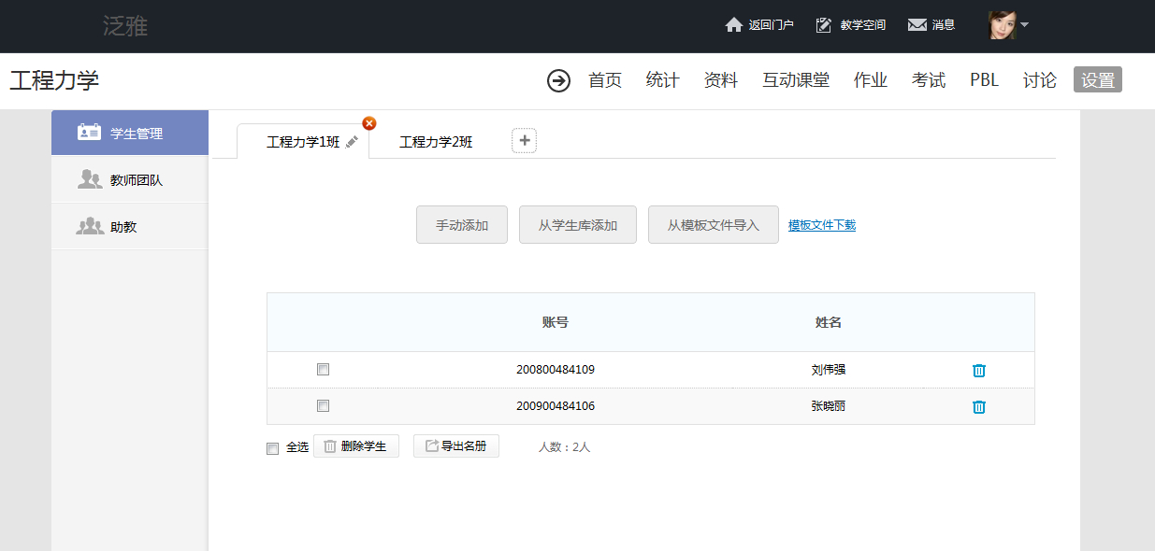

2.2管理我的班级和学生
点击“学生管理”，可进行班级的新建、查看、编辑、删除。
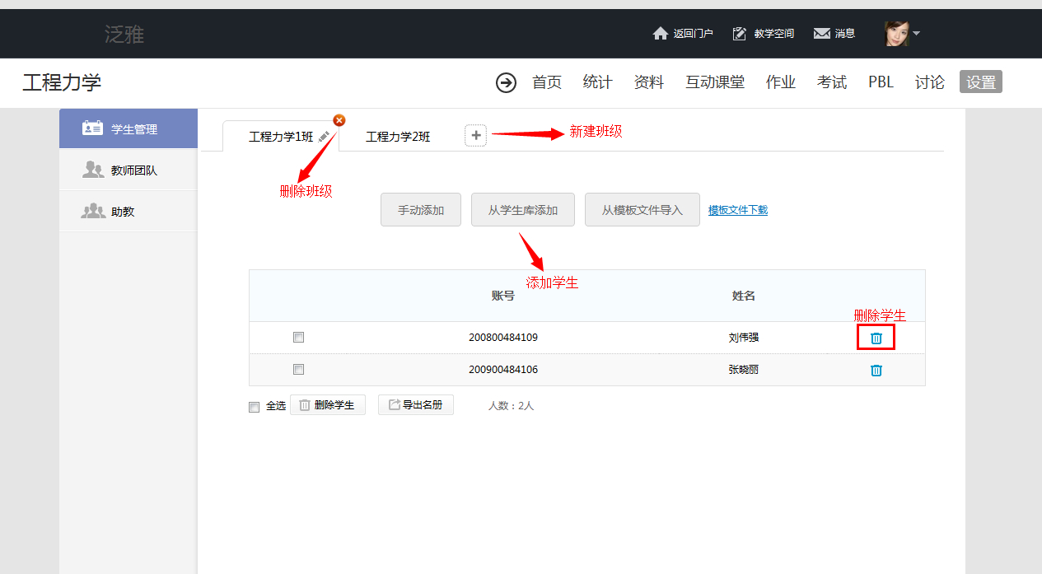

点击“新建班级”，填好班级名称，可以添加学生生成新的班级。
有两种方式添加学生，第一种方式是“从学生库添加”
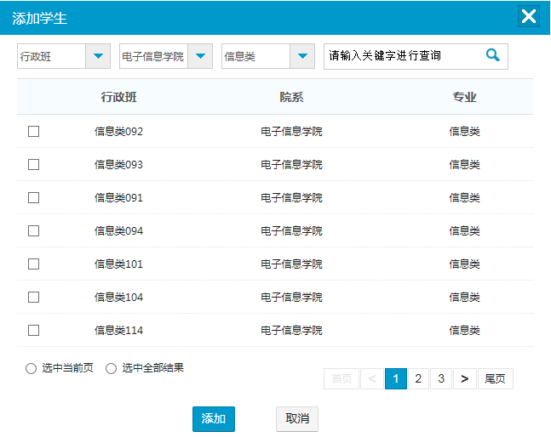
根据筛选条件，选择好学生后，可以添加到班级。
第二种方式是“从文件导入”点击“浏览”在本地上传excel表格，添加学生列表，生成教学班。
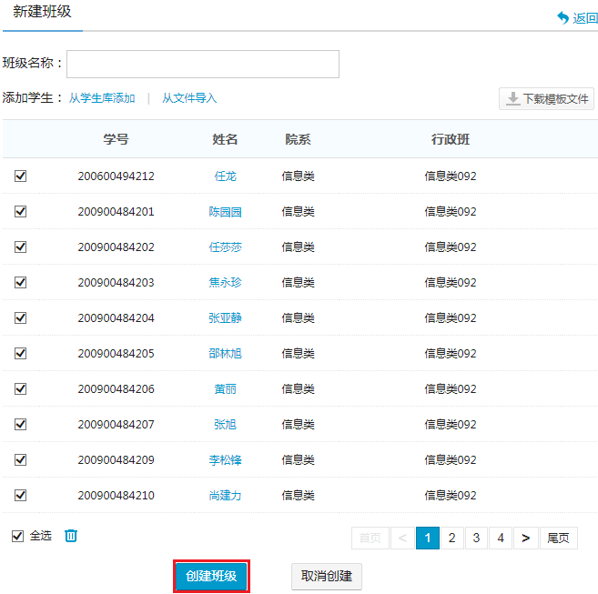
查看班级学生情况，同时支持导出班级excel表格。
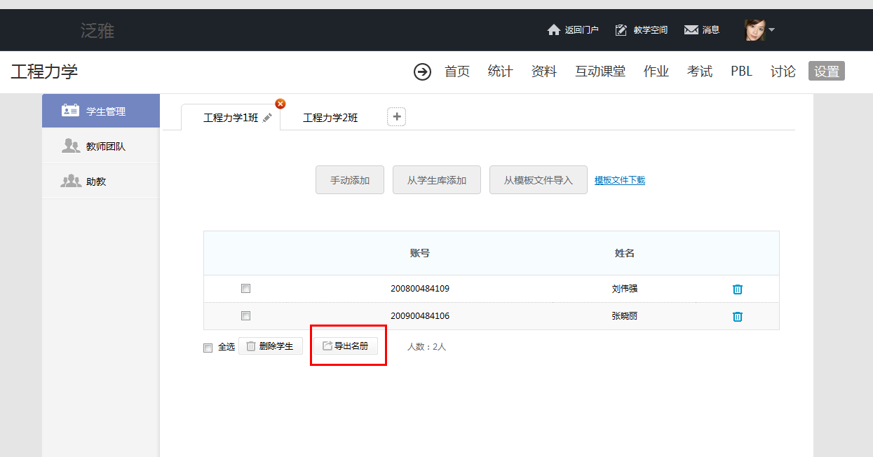

3.教师与助教

3.1邀请教师共建课程
与班级与学生管理的操作类似，在设置界面选择教师团队一栏，填写准备邀请的教师的相关信息即可添加共建教师。
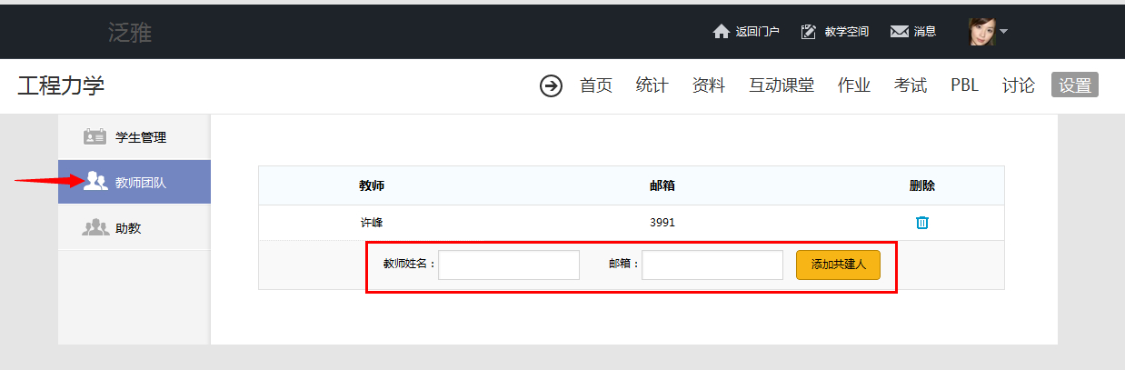

3.2添加助教
在设置界面选择助教一栏，填写助教的相关信息即可。
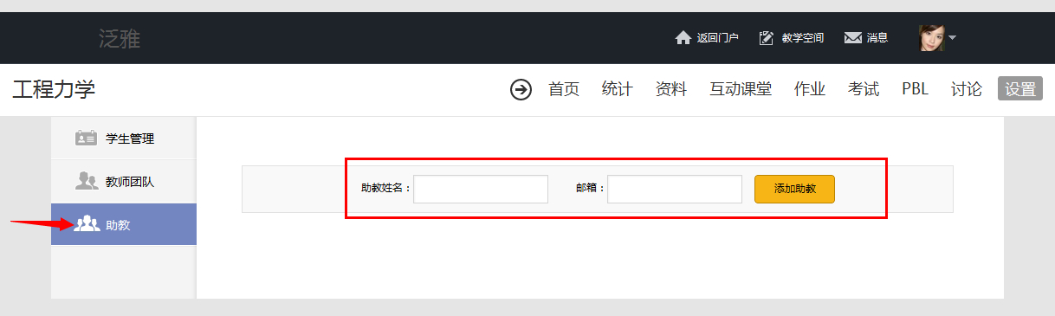

4.申请开课
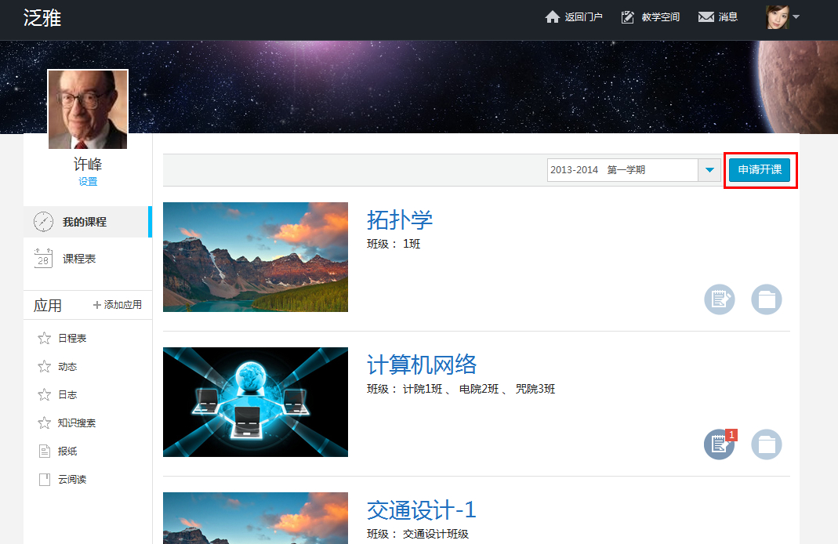
在首页上，点击“申请开课”，进入申请开课、新建课程页面。
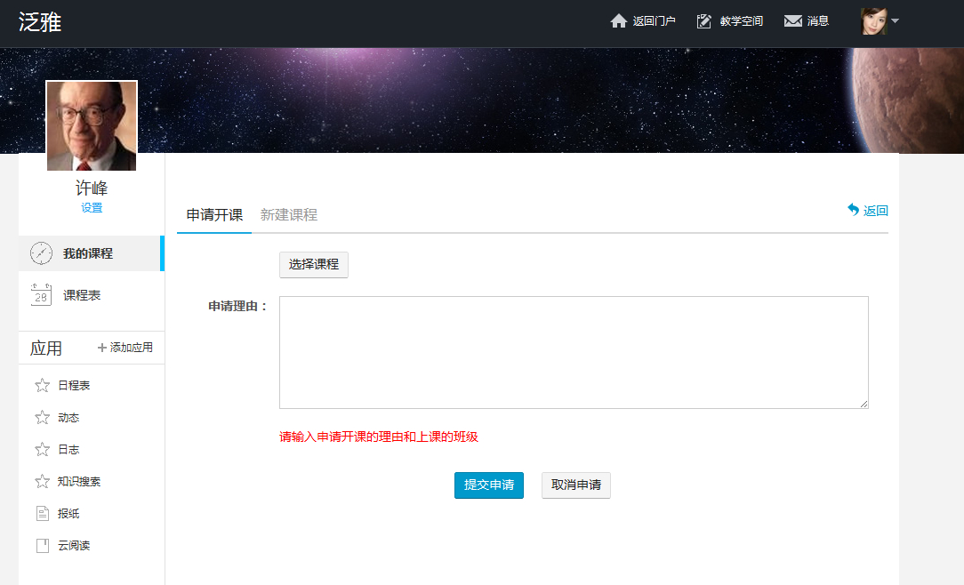
点击“选择课程”,可在已有课程上进行选择。选择好开课院系后，进行查找课程。
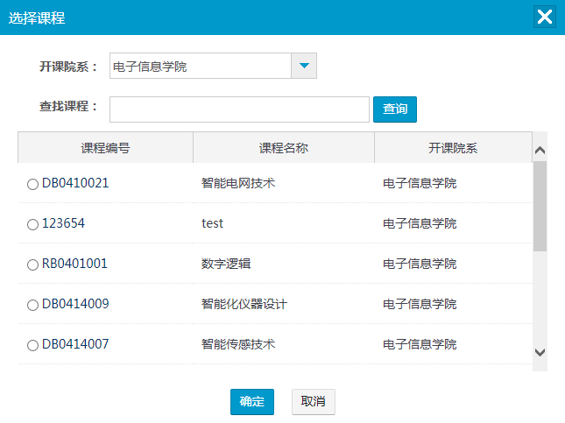
点击“新建课程”，可以建立一门新课程。
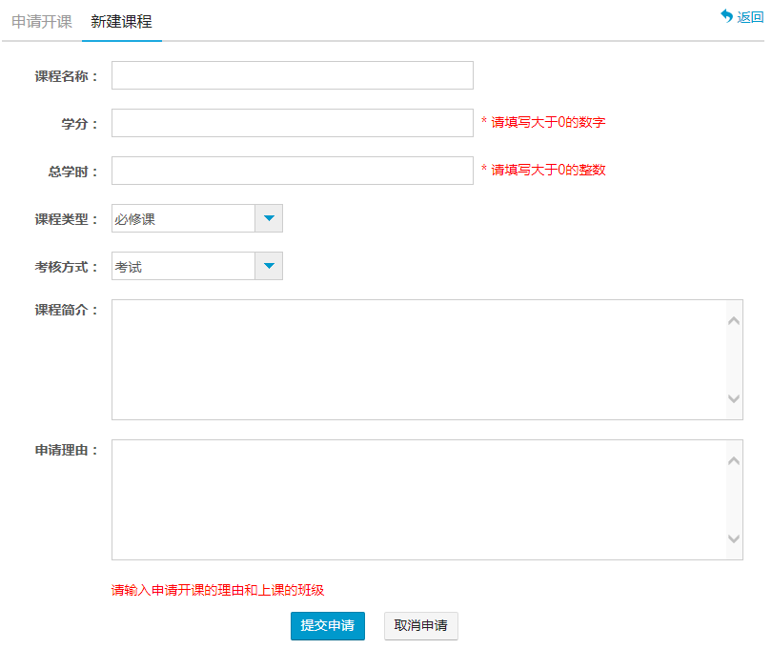

二、课程建设

1.制作课程封面
- 进入课程界面后，点击课程门户。
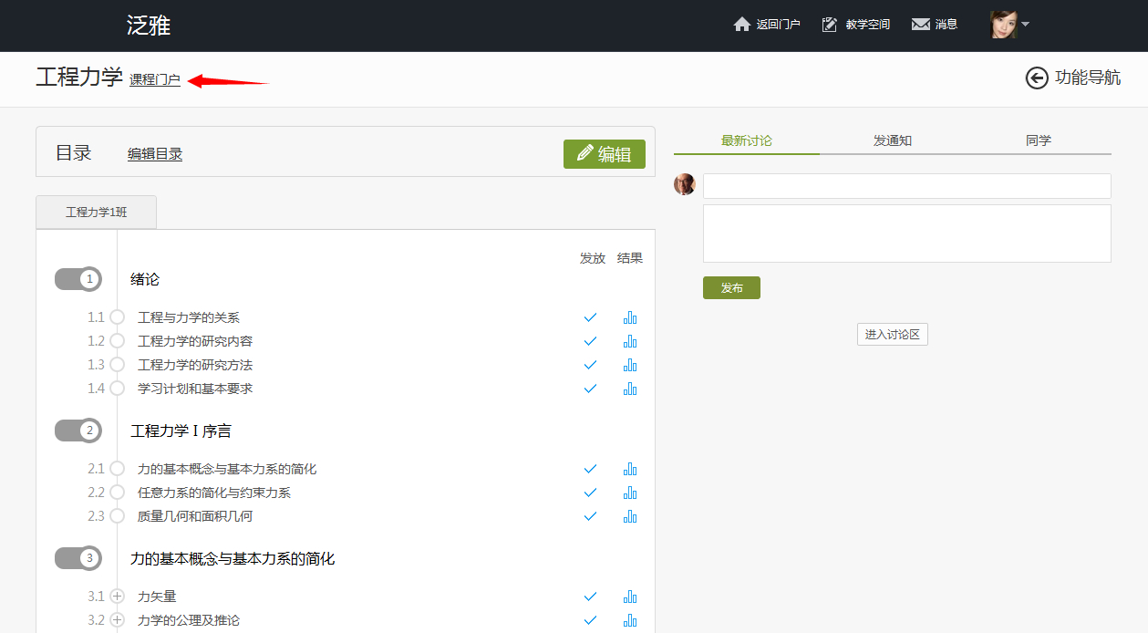

- 点击编辑课程信息。
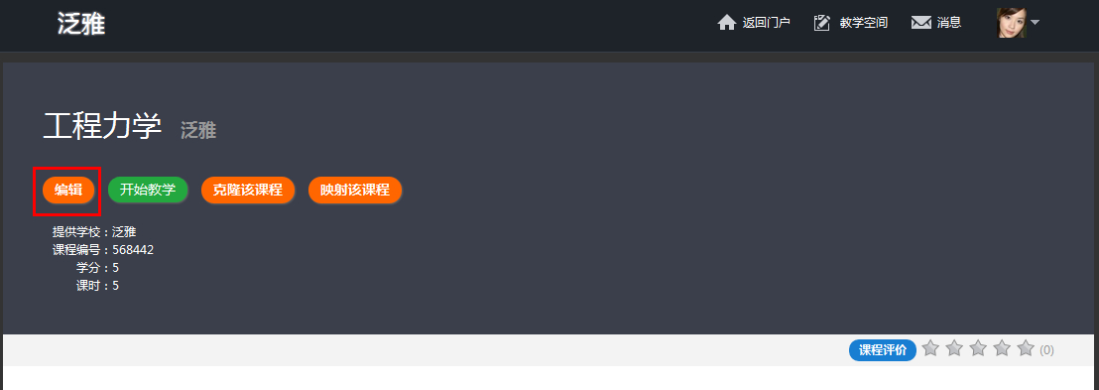

- 进入编辑页面后，可以选择相应的模板风格。
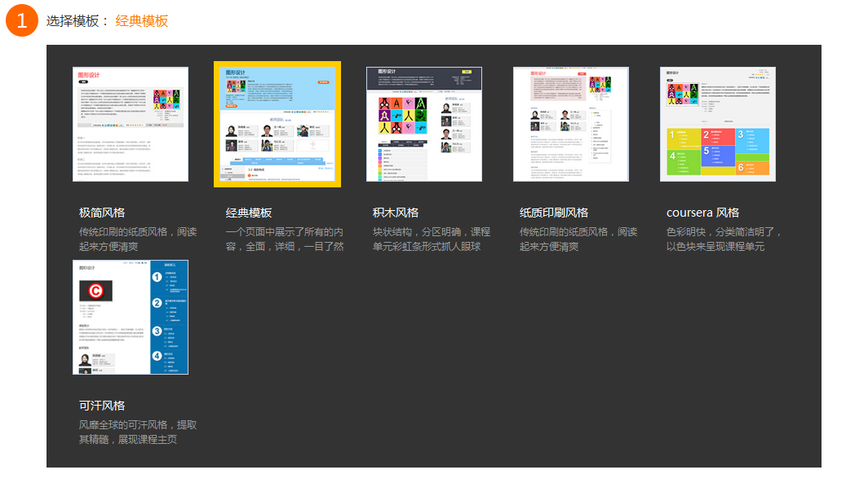

- 填写课程封面信息，上传课程封面宣传图片。
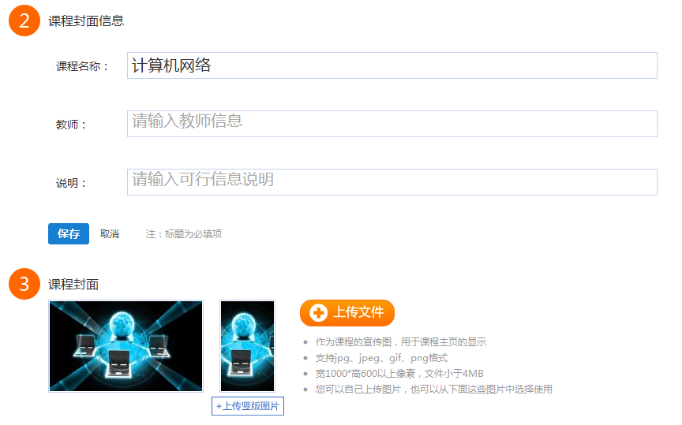

- 填写课程的相关信息。
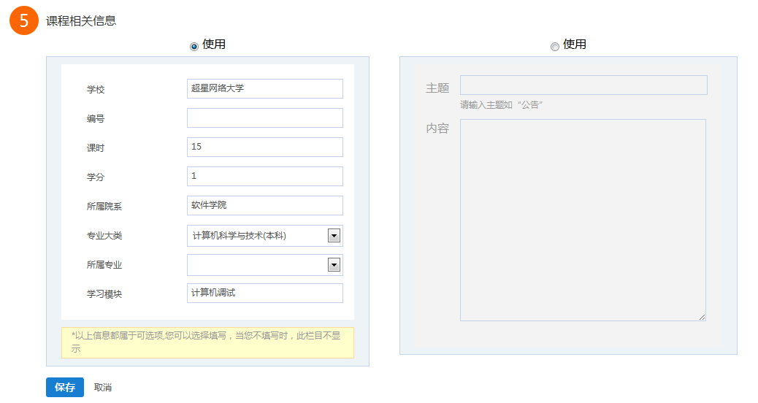

- 教师还可以根据实际授课情况增删相关的板块。
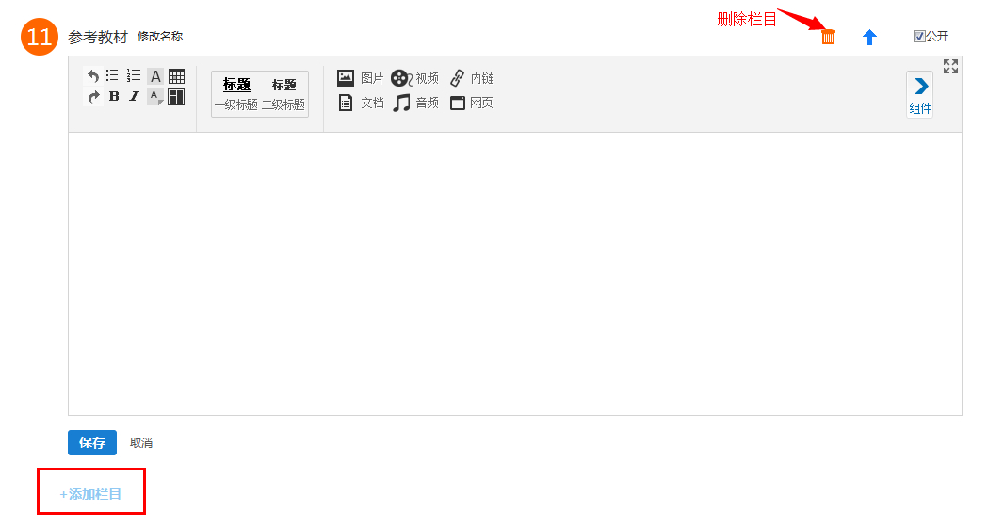

2.编辑课程内容
（1）进入教学空间，点击编辑。
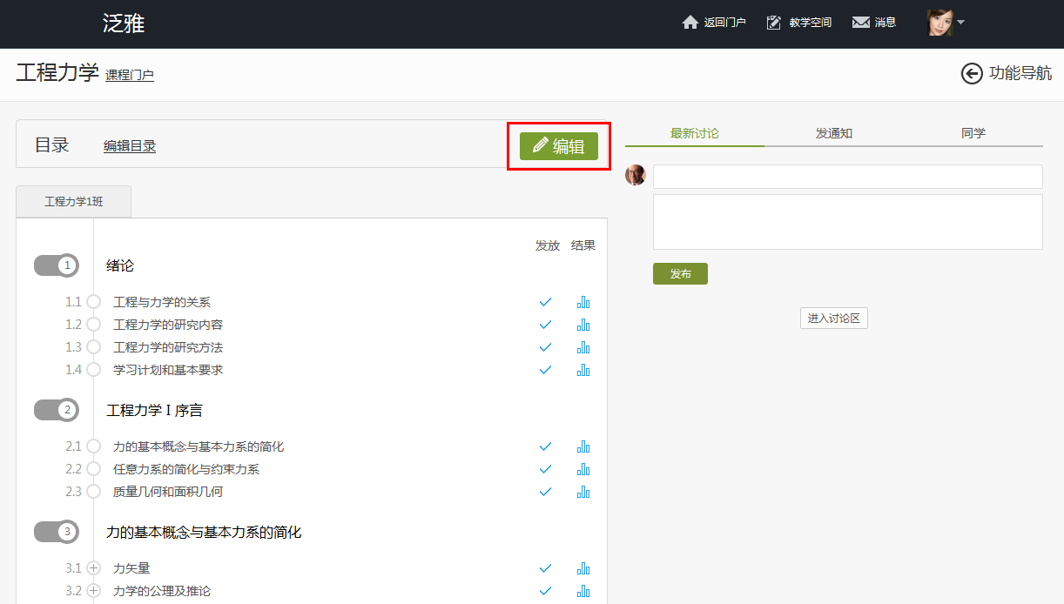

（2）进入如下界面。左侧矩形框内可以编辑课程的章节目录，右边的矩形框为课程的内容编辑器，可以编辑课程章节内的具体内容。
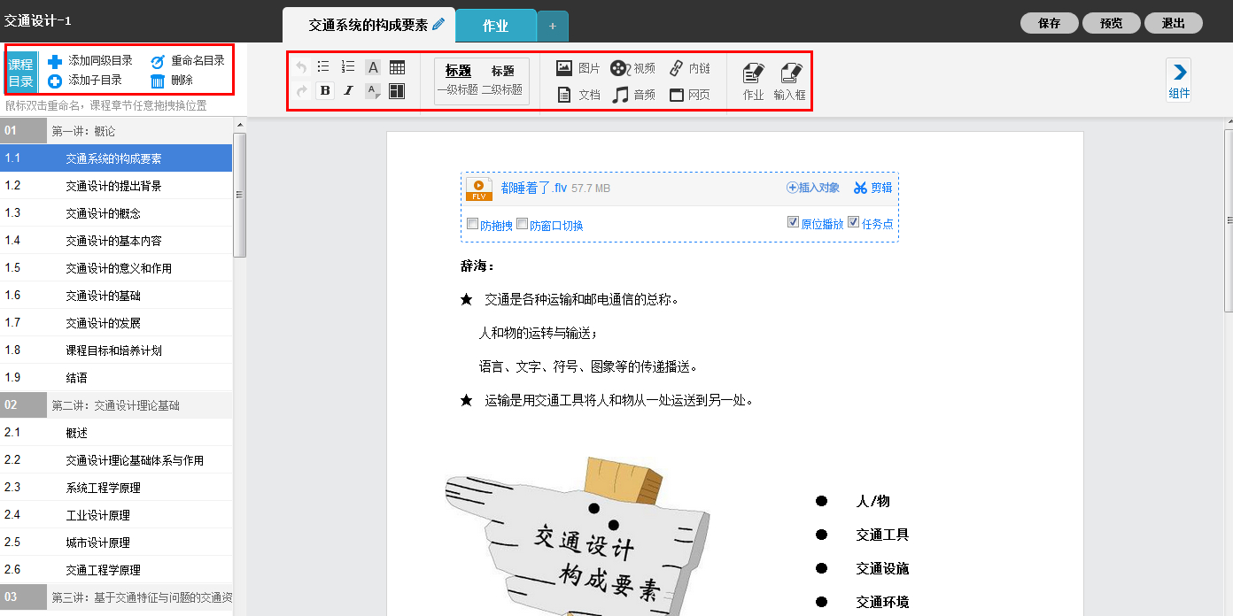

3.课程内容编辑器的具体功能

3.1模版
在课程内容编辑器界面点击模版按钮。
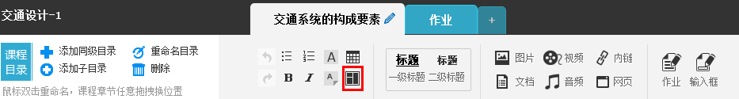
模版提供了集中常见的图文编排模式，可以根据自己的需求来可供选择。进入模版，右边“选择模版”有五套模版可供选择，当选择其中一个时，相应的在左边，会有一个效果预览，方便我们的选择。下图是点击进入图书馆的一种模版，然后编辑显示的页面。
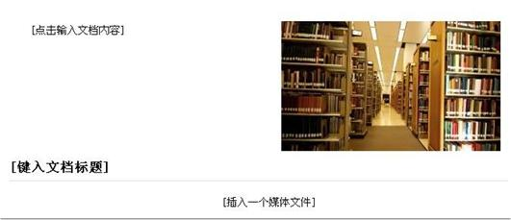
“[点击输入文档内容]”这里可以输入文字内容；
“[键入文档标题]”这里可以输入标题，并会有默认的标题格式；
“[插入一个媒体文件]”这里可以插入视频、图片、音频等多媒体文件；
当然也可以换图片，选中示例中的图片，选择“修改”，可以替换成想要展示的图片，并会默认示例图片的大小，图片大小可以修改。

3.2图片
在课程内容编辑器界面点击图片按钮。
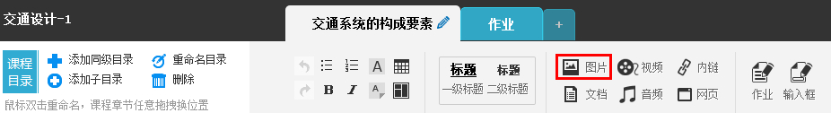
功能介绍：选择图片，有三种添加方式“远程图片”、“本地上传”、“图片搜索”，默认为“本地上传”，可以根据自己的选择上传图片。
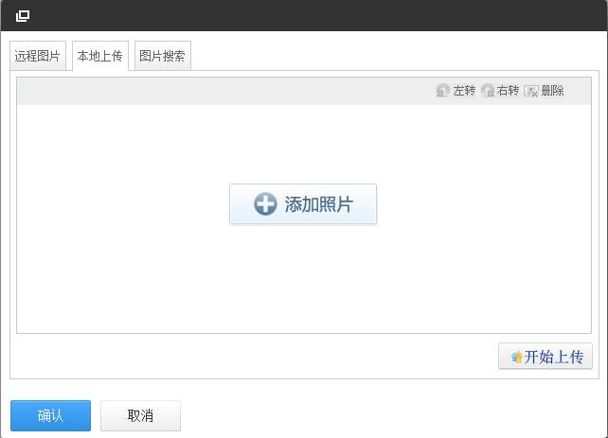
使用方法：“本地上传”，选择“添加图片”，然后选择路径找到需要添加的图片，选择上传保存，然后选中图片，对图片的尺寸大小、名称、边框等属性进行更改。
“远程图片”区别于本地上传的是需要我们添加图片的地址，其它同于“本地上传”。
“图片搜索”我们可以添加关键词搜索，然后选择“新闻”、“壁纸”、“表情”、“图像”等大类，其它等同于“本地上传”。

3.3视频
在课程内容编辑器界面点击视频按钮。
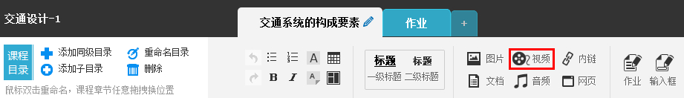
目前支持的上传方式有两种：本地上传、泛雅云盘。可供支持上传的视频格式有：rmvb\3gp\mpg\mpeg\mov\wmv\avi\mkv\mp4\flv\vob\f4v。
下图为本地上传界面。
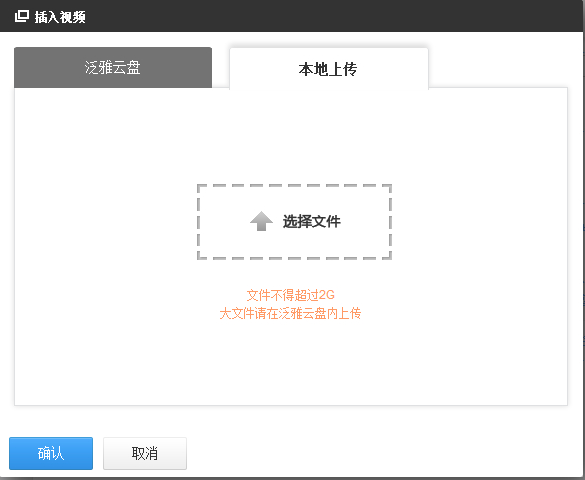

本地上传支持2G以下的视频，超过2G需要通过泛雅云盘上传。
1）首先进入超星云盘界面，选择上传文件。
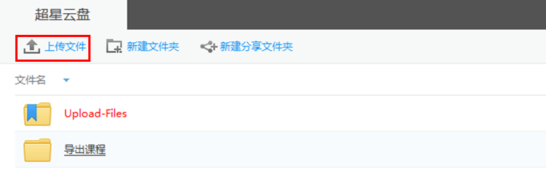
2）将文件上传至云盘之后，通过泛雅云盘便可以上传大型视频了。
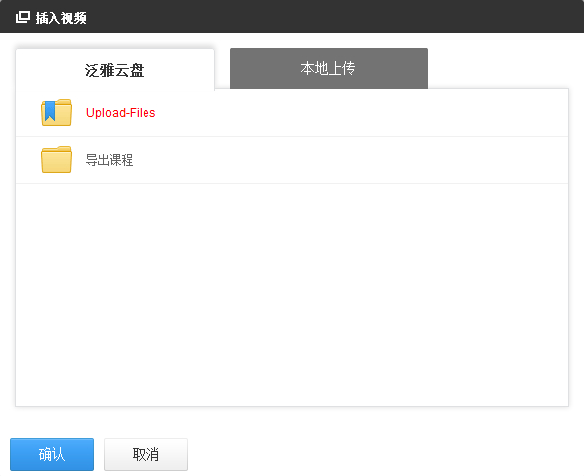

视频上传成功后，可以对上传视频进行剪辑，防拖拽等处理。还可以勾选原位播放，则学生可以在网页直接观看，无需下载。
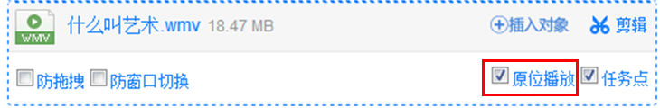
点击剪辑。
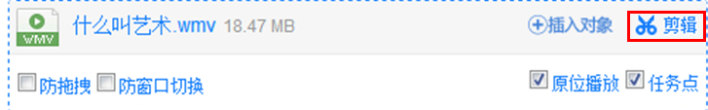
可以截取视频中教师所需的部分，输入视频的起始终止时间即可。

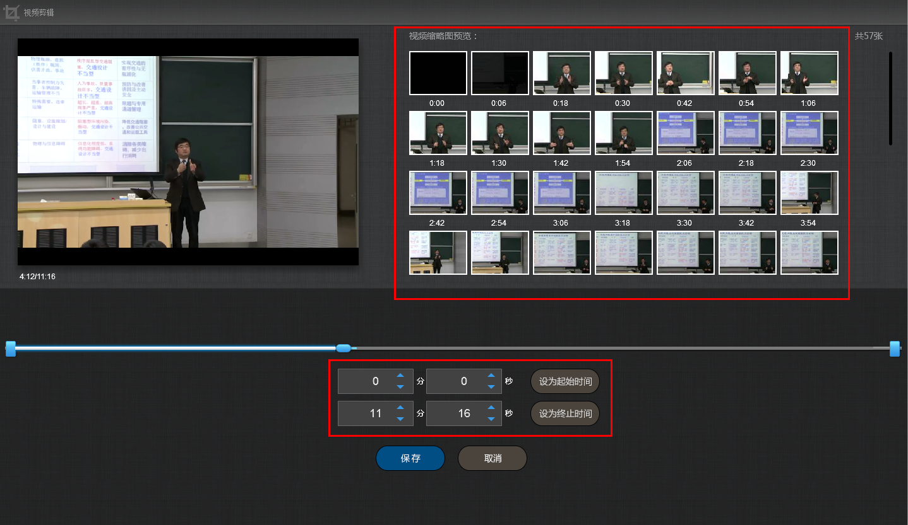

点击插入。

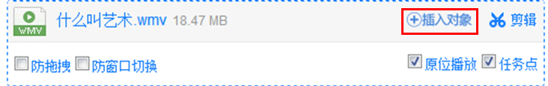
可以在视频的节点上插入教学所需的图片，PPT，测试等。
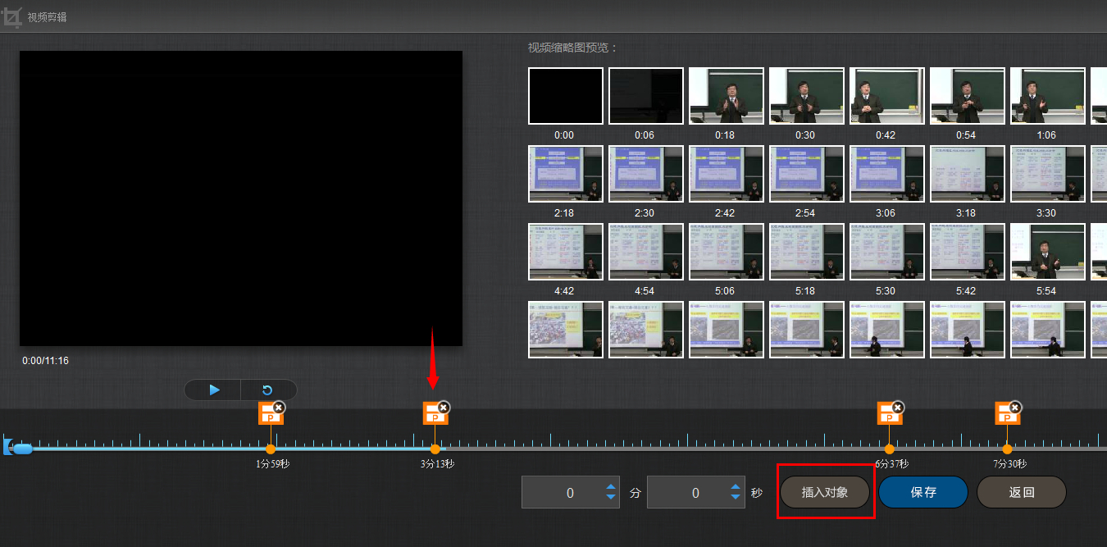

1）插入图片
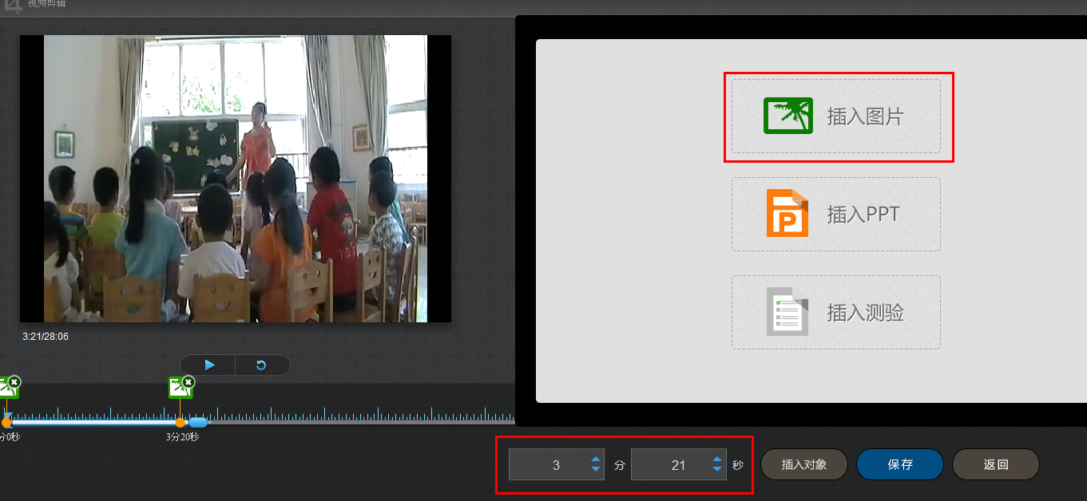

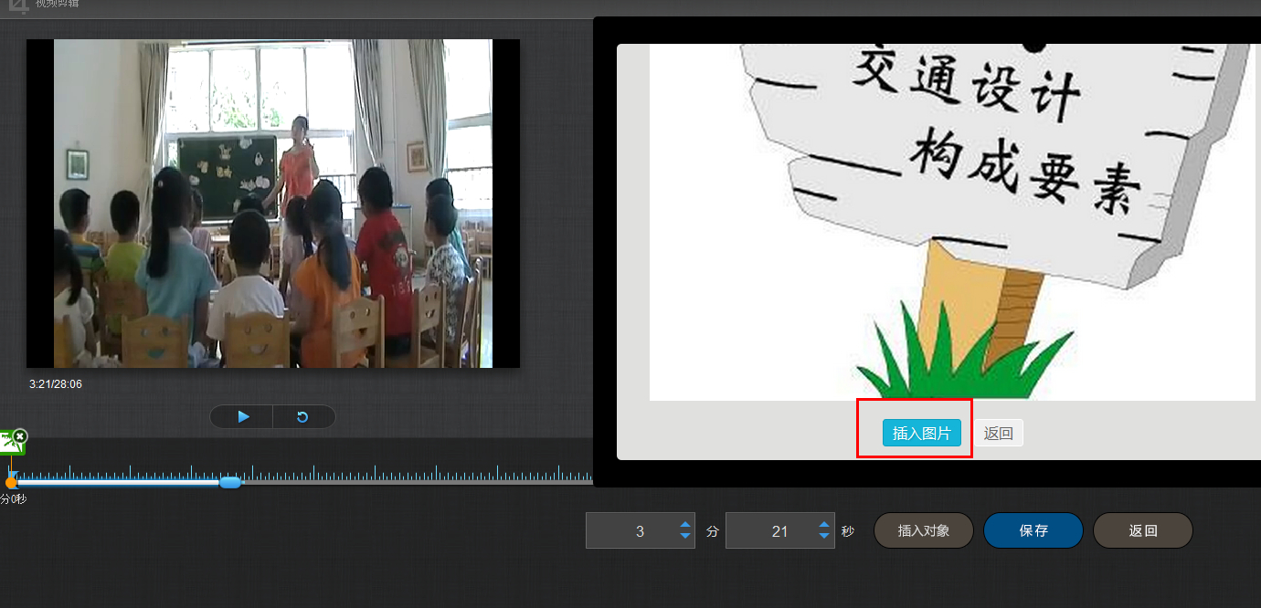
插入成功后，会在插入节点显示插入图片。

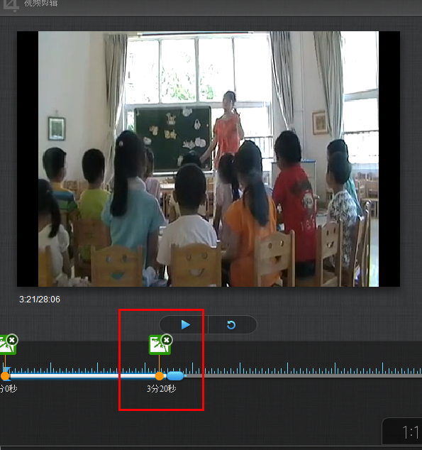

2）插入PPT
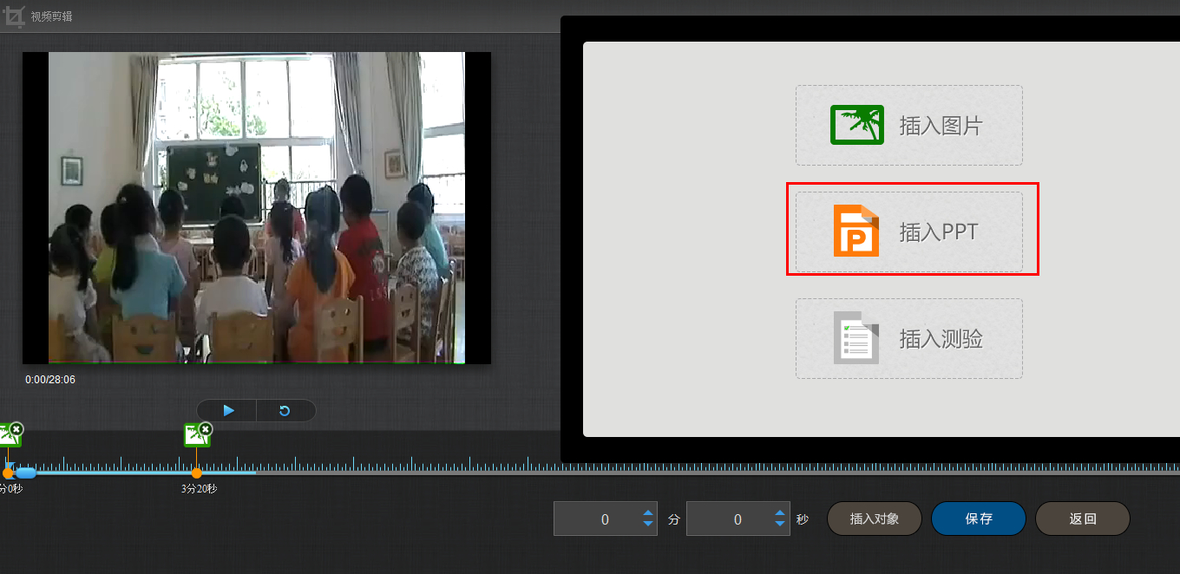
选择合适的PPT页面和插入的起始时间和终止时间。
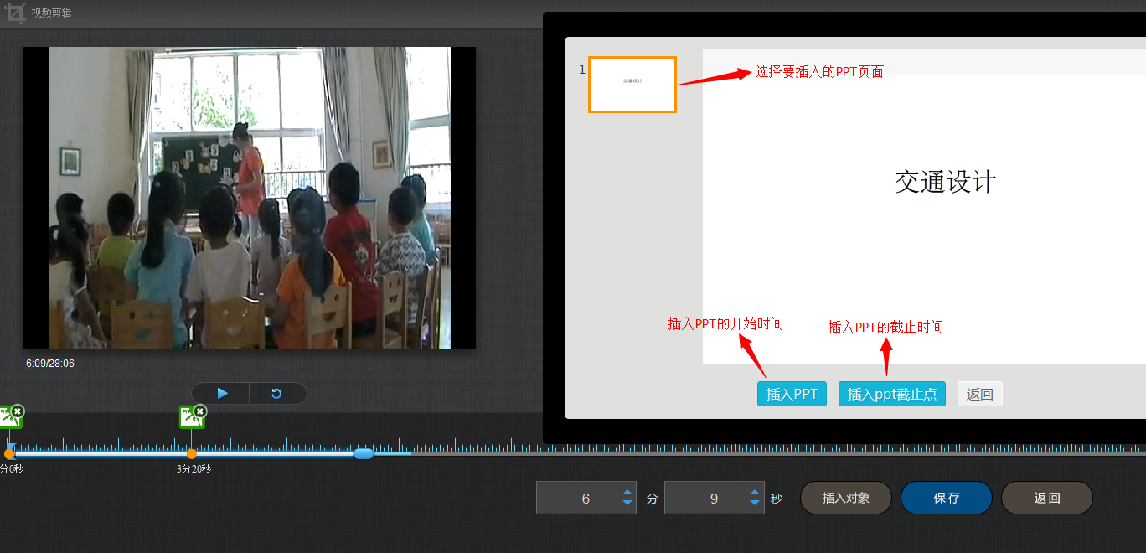

插入成功后，插入的PPT节点会显示在视频的时间轴上。

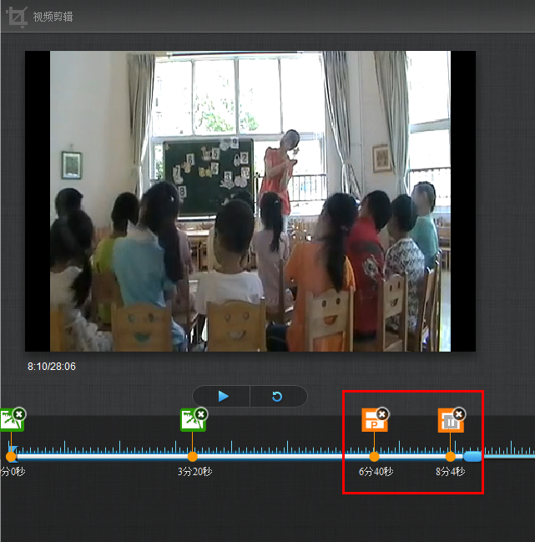

3）插入测验
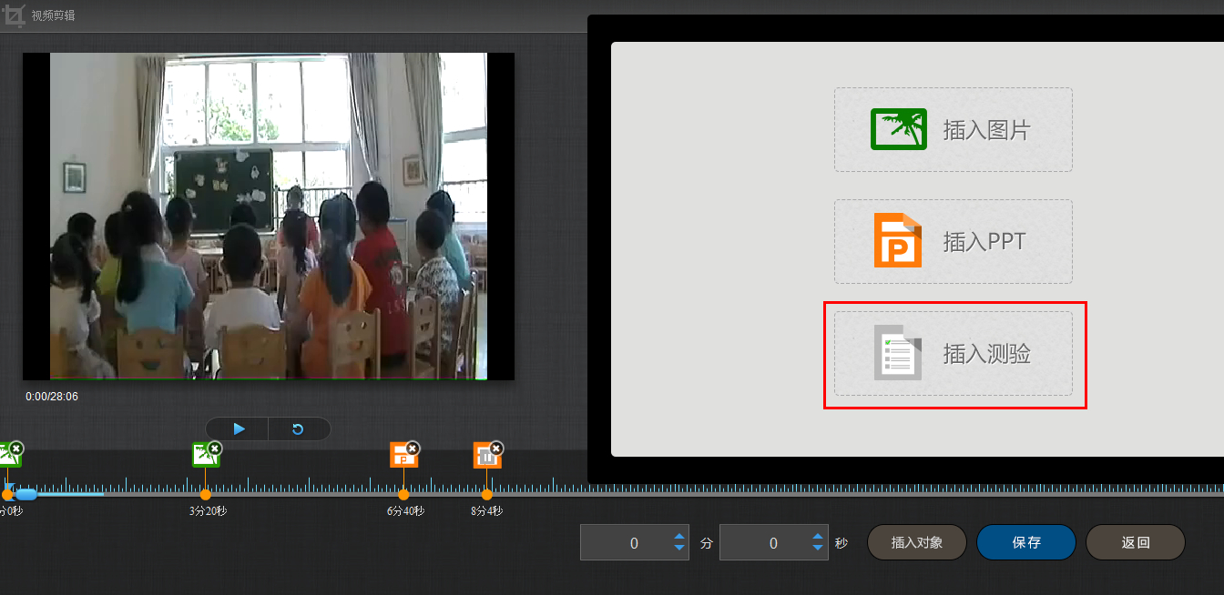

填写相关的测验内容即可。
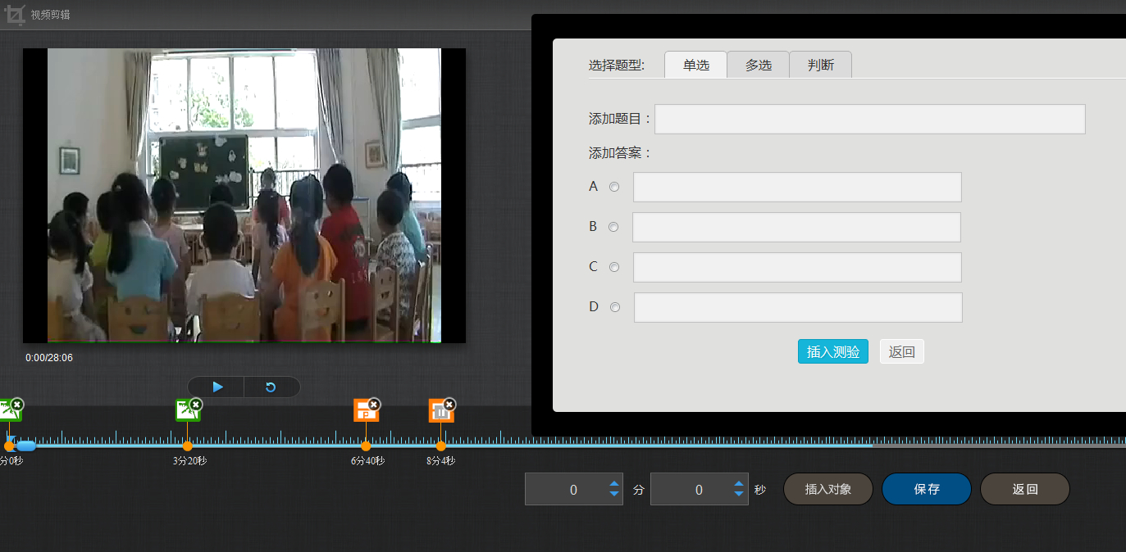

3.4内链
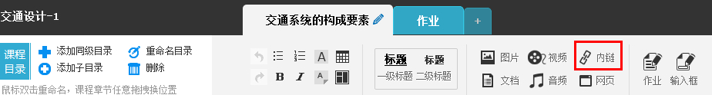
功能介绍：內链可以是对内容的一个补充，通过內链可以连接到延伸阅读的关键词、名词等，如果想解释一个词语，可以尝试內链的方式。
使用方法：当要选择使用內链的时候，选择工具栏中內链就会弹出如下图所示的对话框。
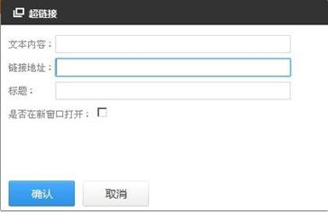

3.5文档
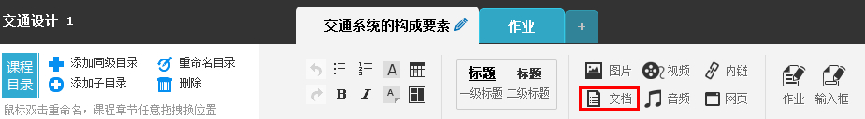
文档的上传：使用方式同“视频”的上传，目前文档支持的类型包括：PPT、word、PDF。与视频类似，文档也支持原位播放。
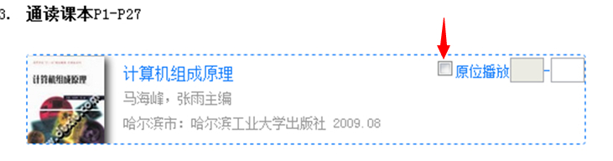

3.6音频
音频：音频的使用方法和上传方法同“视频”。
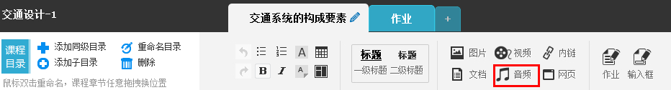

三、课程教学

1.课程进程管理
老师可以根据教学需要选择发放课程的模式，点击框选的按钮。
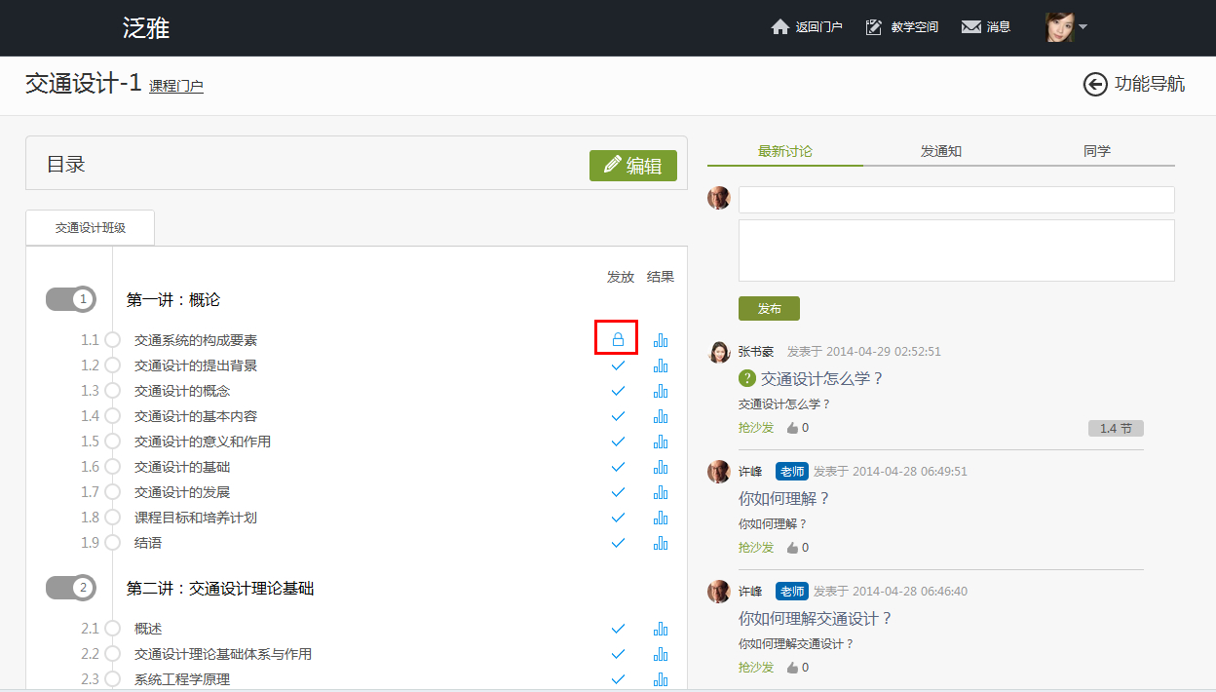

在弹出页面选择课程的发放模式。
- 发放。课程将直接发放给学生进行学习。
- 定时发放。课程将在教师设定的时间发放给学生进行学习。
- 闯关模式发放。只有在学生完成上一部分课程中的所有任务点之后，后续课程才会发放给学生进行学习。
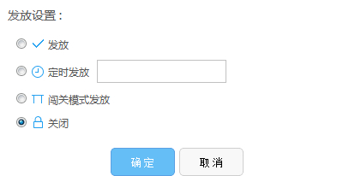

2.作业

2.1布置作业
进入课程空间以后，点击功能导航。
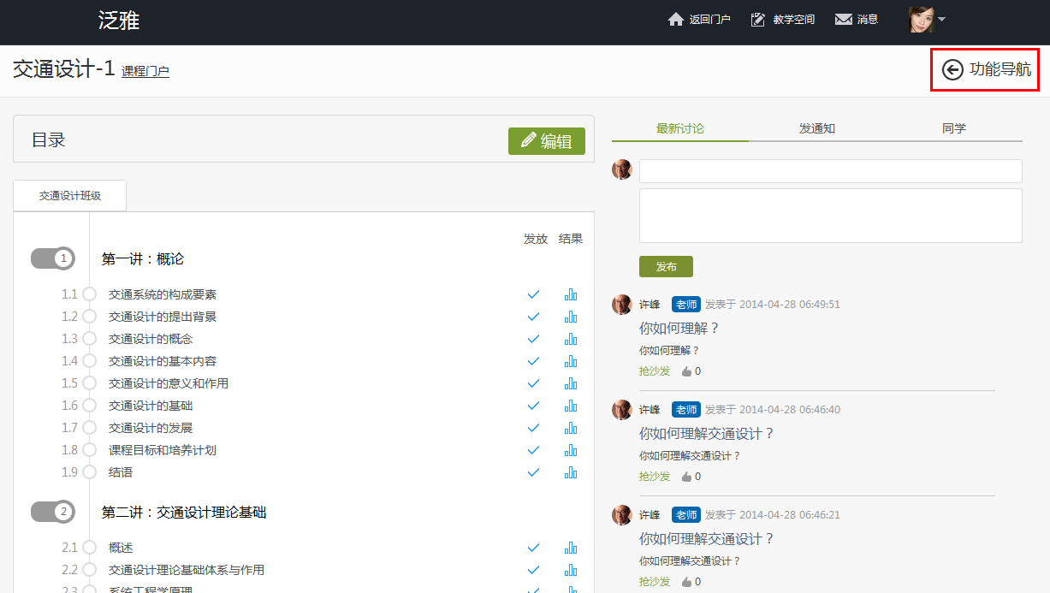

点击作业按钮。
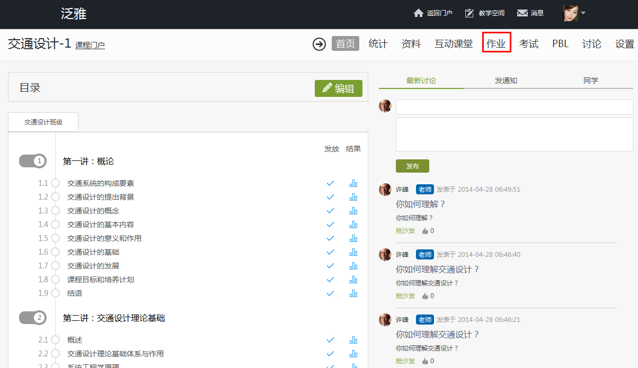

点击新建作业。
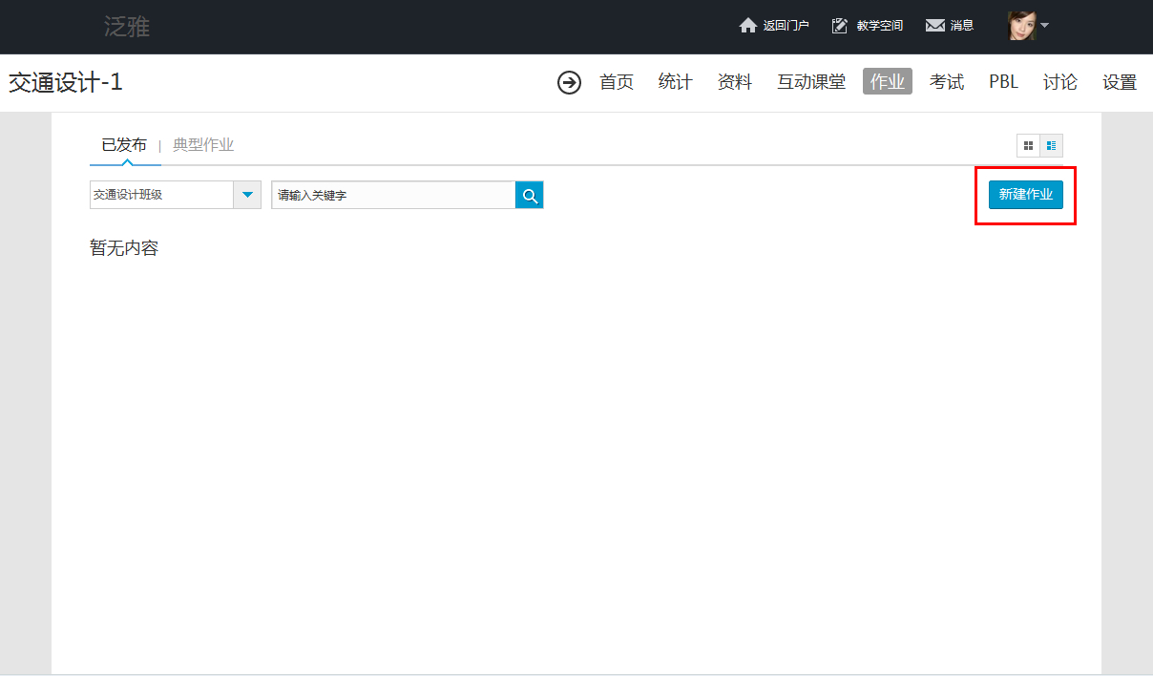

进入出题界面，填写作业的相关内容，点击发布作业。
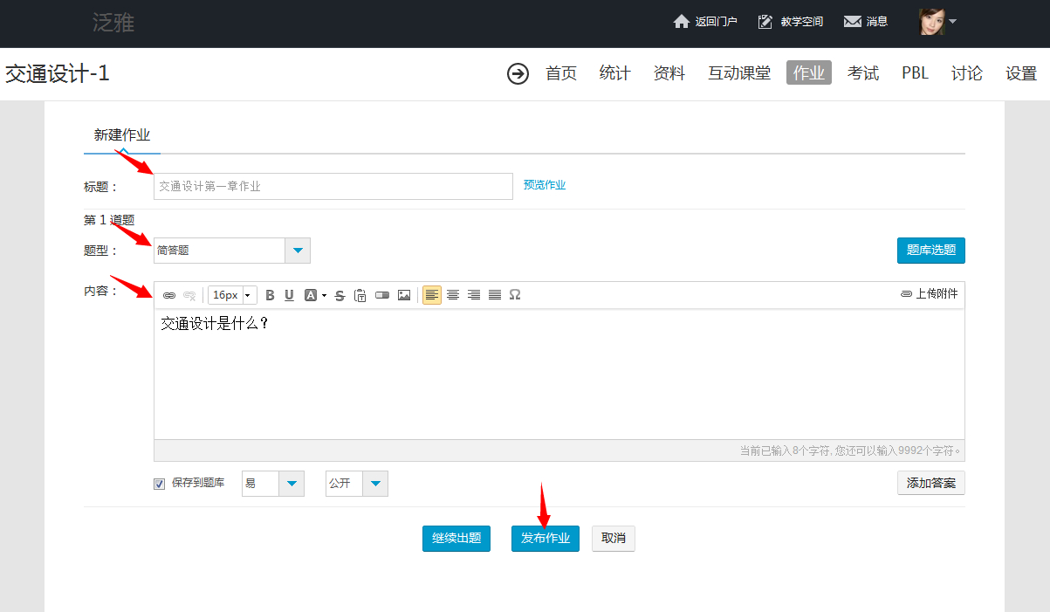
在接下来的页面选择作业发布的对象，有效时间，最低字数限制，分制等内容，最后点击发布，即可成功发布作业。
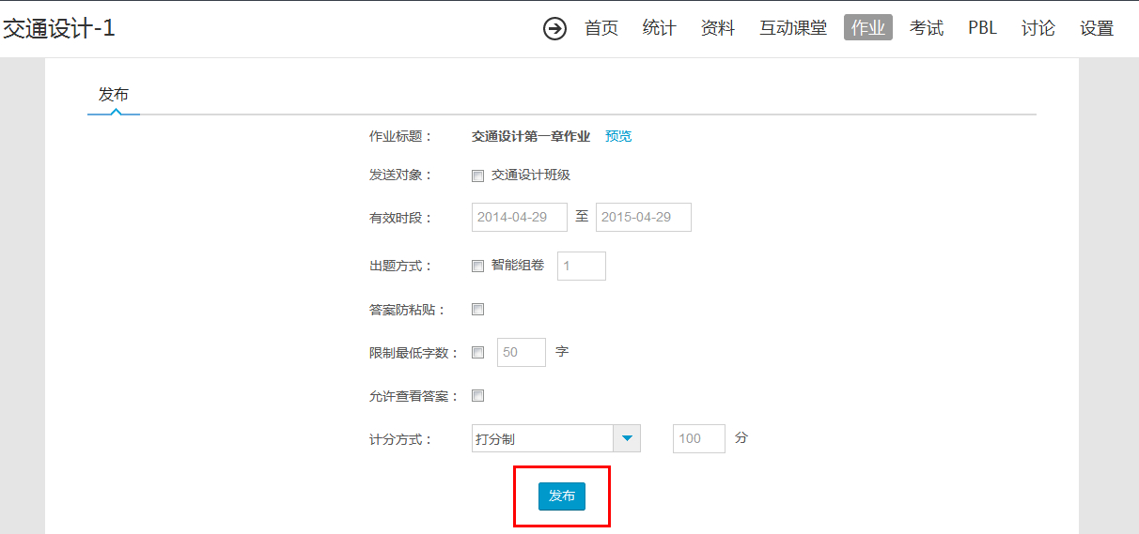

2.2批改作业
进入作业界面，可以看到已布置的作业的学生提交情况，待批份数，点击批阅。
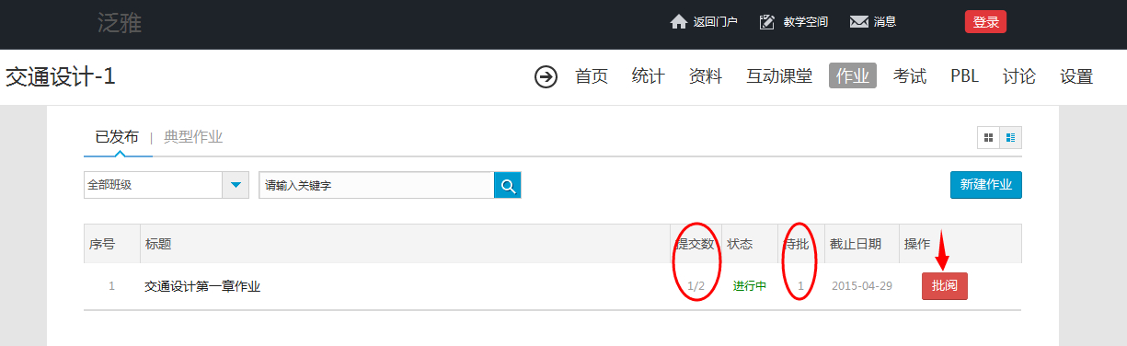

选择需要批阅的学生，点击操作下的批阅按钮。
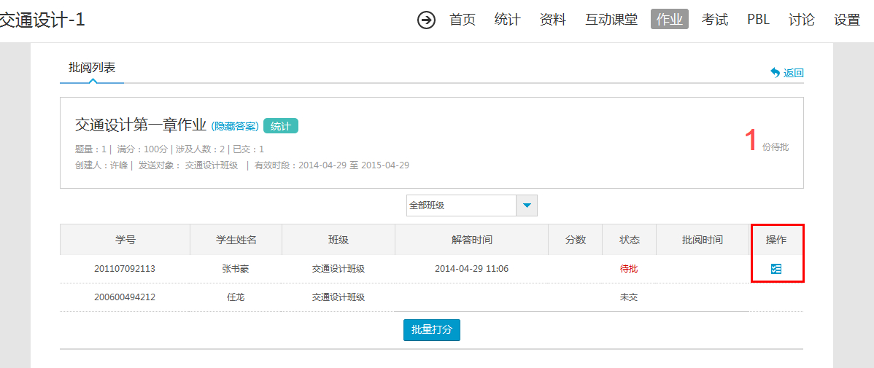

在批阅界面可以查看学生提交的答案，根据学生的答题情况，给出作业的分数，若教师认为学生的答案不合格还可以将作业发回让学生重做。
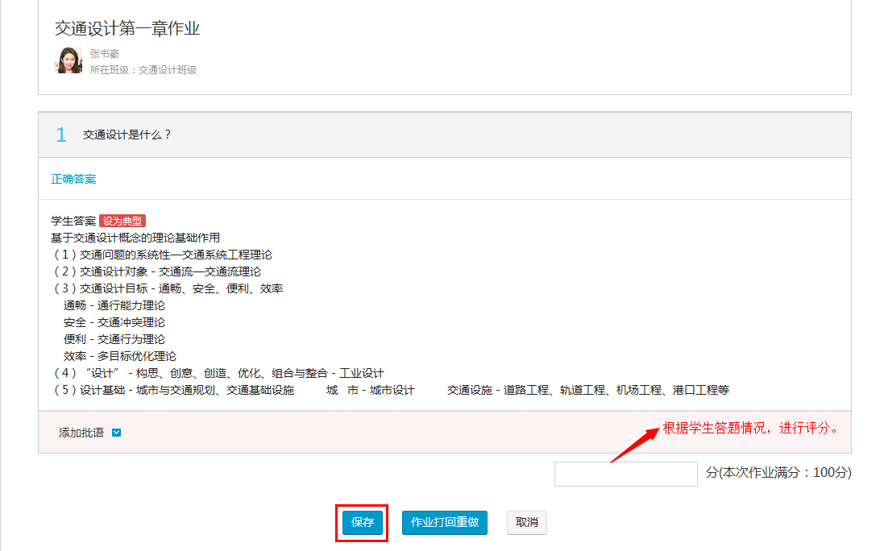

3.考试

3.1发起考试
通过导航进入考试界面。
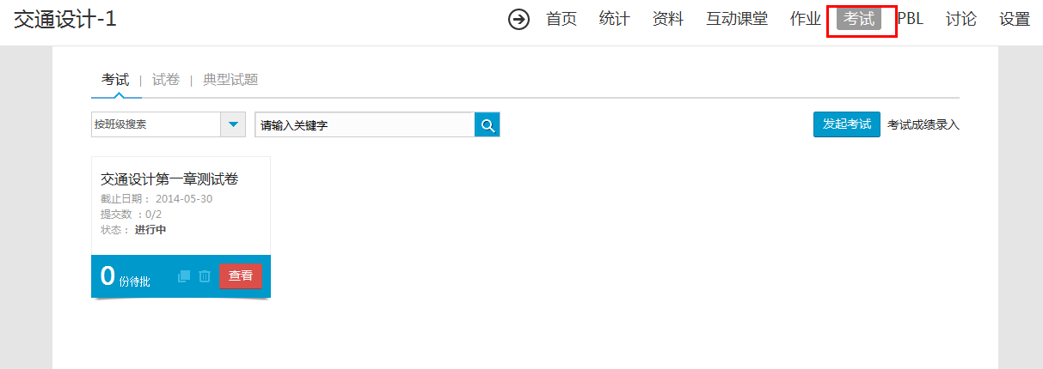

点击发起考试。
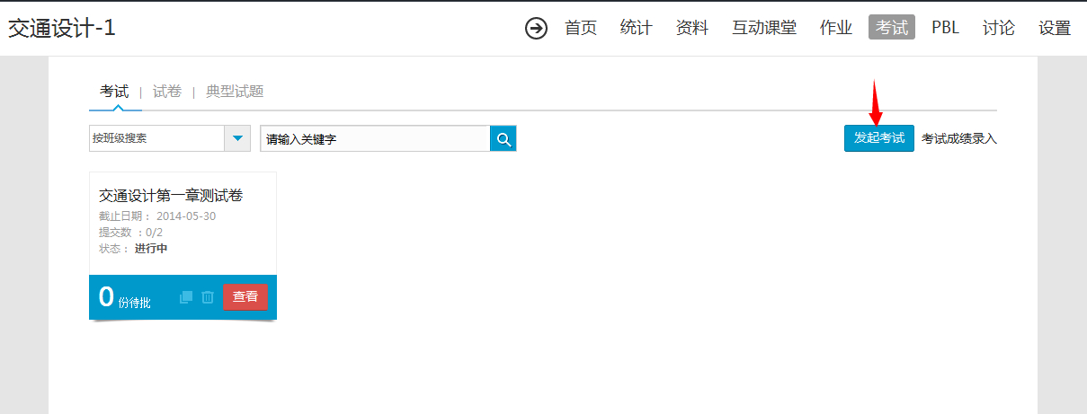

点击创建试卷。

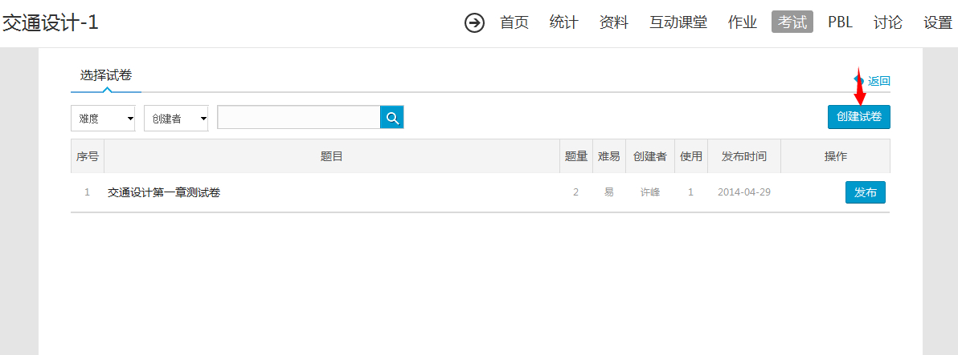

创建试卷分为三步。
- 填写试卷信息。
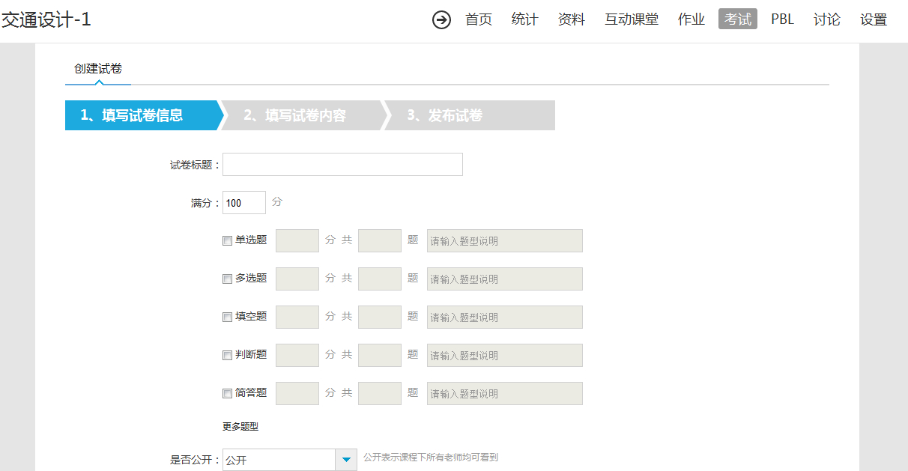

- 填写试卷内容。可以自己编写试题，也可以通过右侧的题库进行选题，编辑好一道题后点击继续出题可以编辑下一道试题。
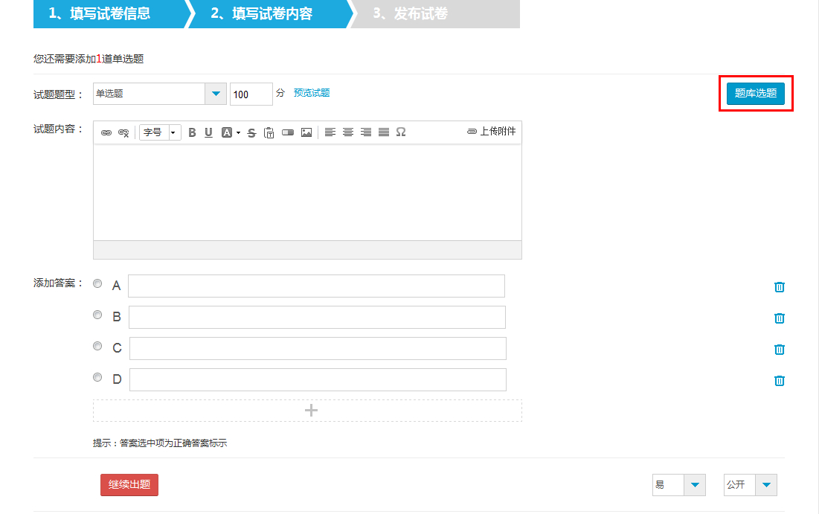

- 发布试卷。
试题编辑完成后点击发布，弹出以下界面。
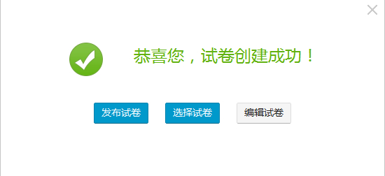

点击发布试卷，在接下来的页面填写相关的考试信息，最后点击发布，即可成功发起考试。

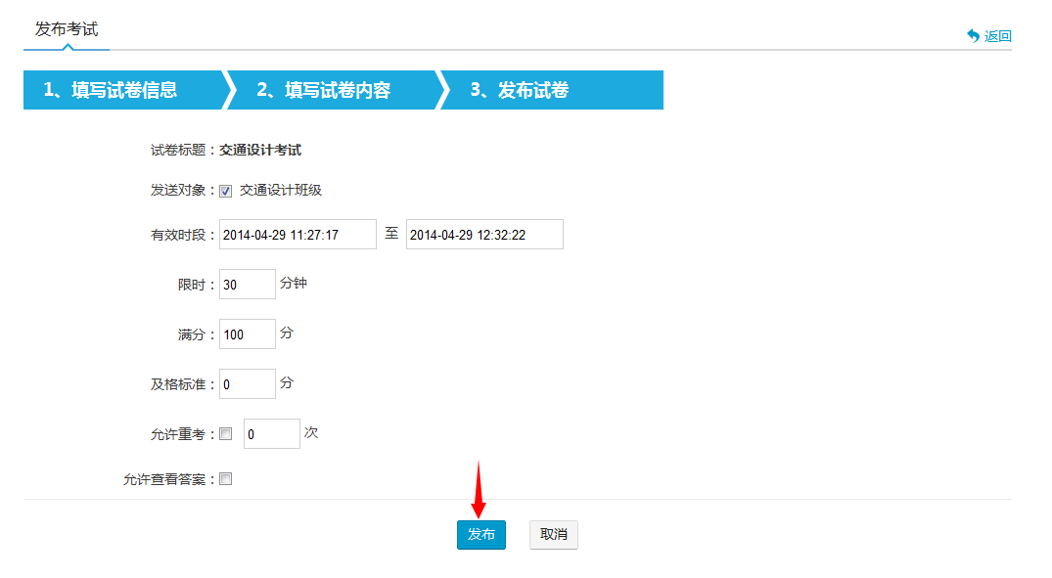

3.2考试批阅
进入考试页面，如果有待批阅的考试会在下图方框处显示出来，点击批阅。
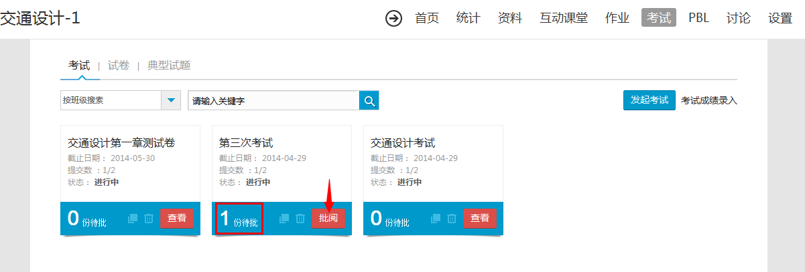

选择需要批阅同学的试卷，点击操作下的批阅按钮。
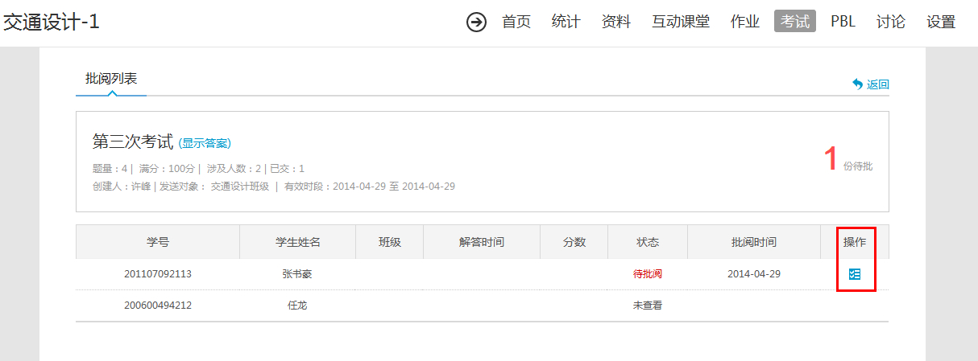

进入批阅界面后，客观题系统可以自动批阅并给出分数。
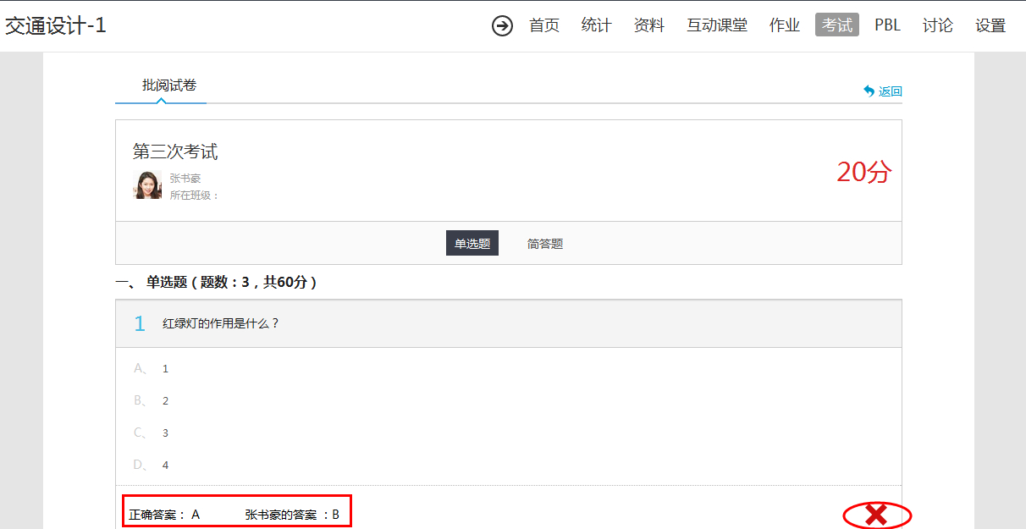
对于主观题，需要老师进行批阅并根据学生的答题情况给出相应的分数，最后点击提交批阅即可。

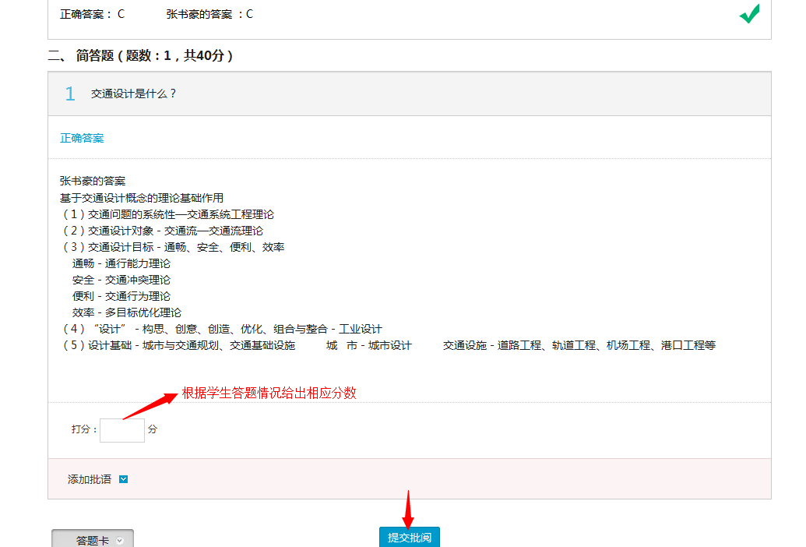

4.资料
进入课程空间以后，点击功能导航。

在展开的功能导航栏点击资料按钮。

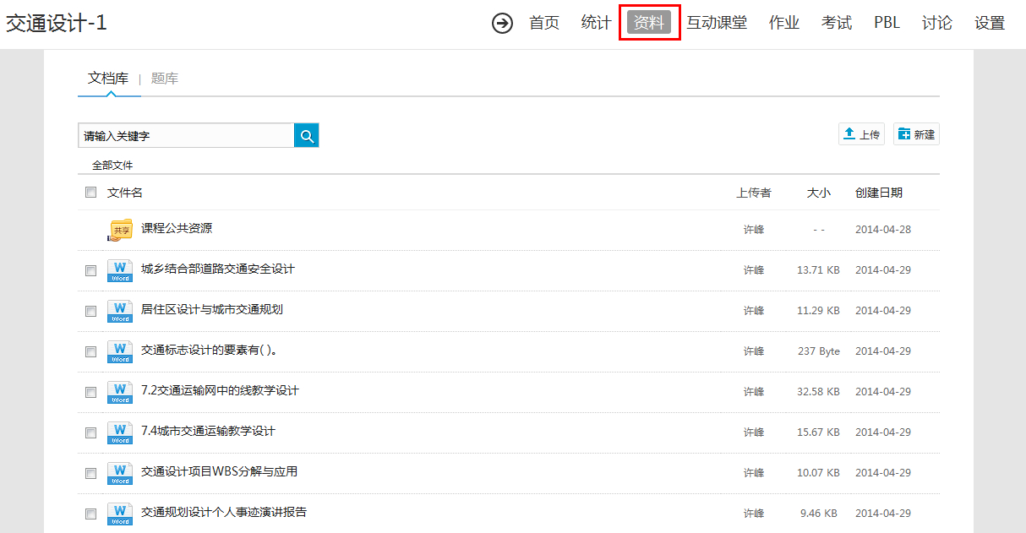

4.1本地上传
点击上传按钮。
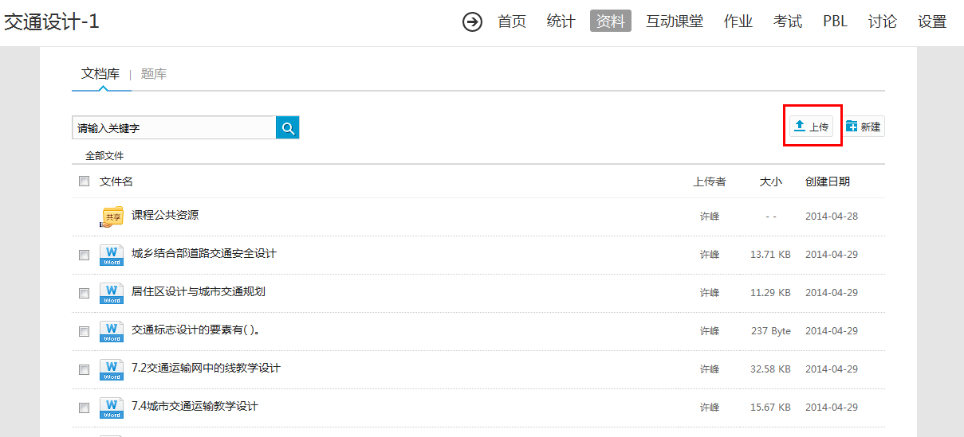

在下拉导航中选择本地上传。
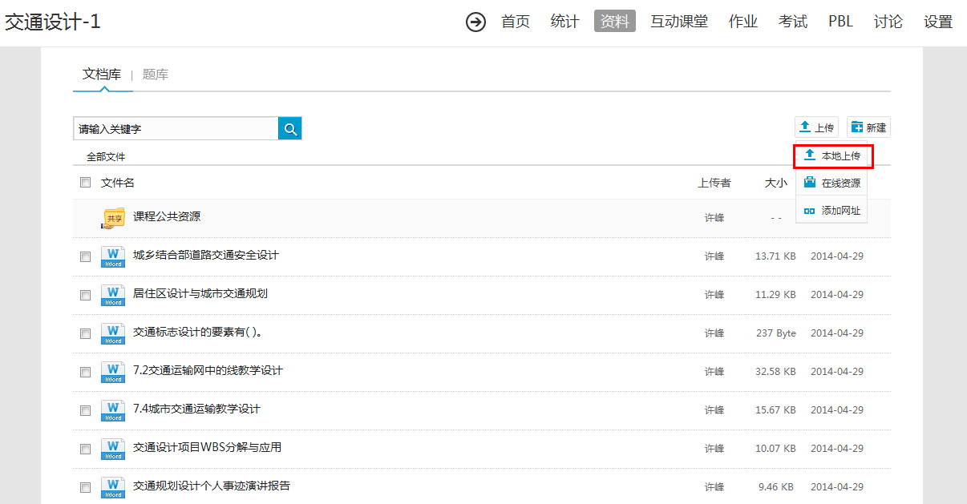

在弹出页面点击添加，即可上传本地所拥有的资料。

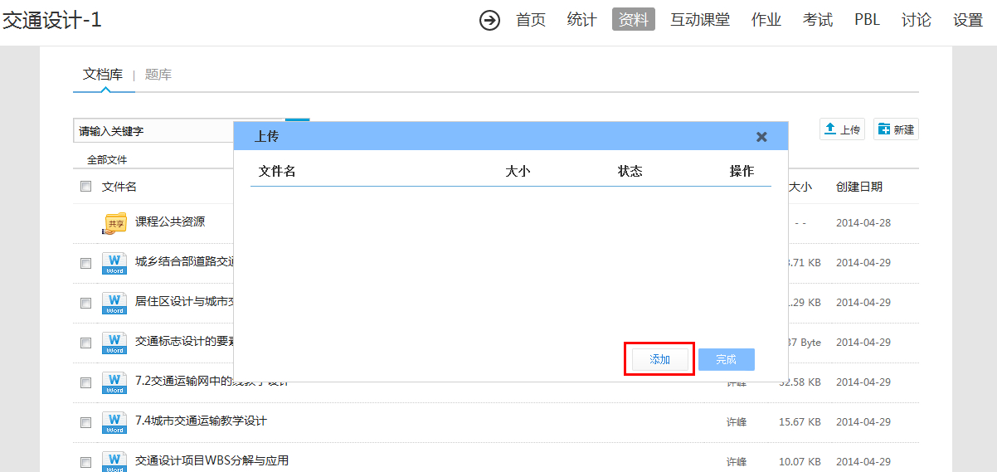

4.2添加网址
点击上传按钮。

在下拉导航中选择添加网址。
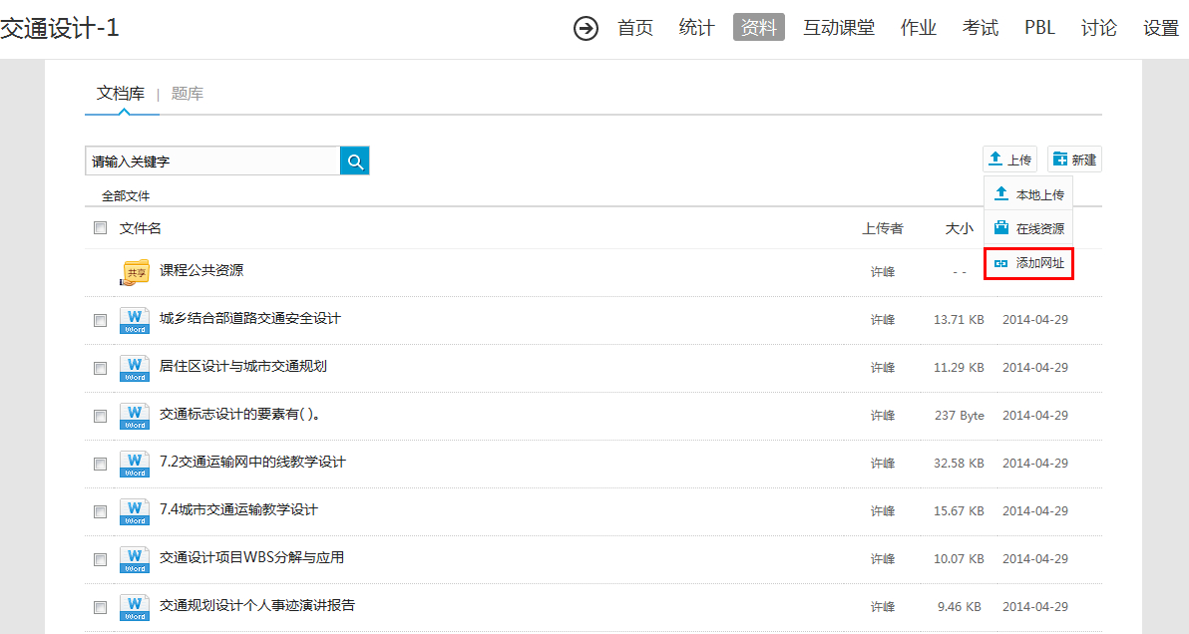

输入网址和名称即可。
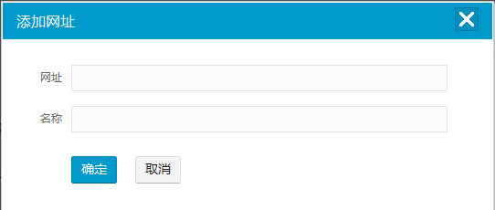

5.讨论答疑与通知

5.1在空间首页进行
进入“教学空间”，从首页即可直接参与讨论活动。
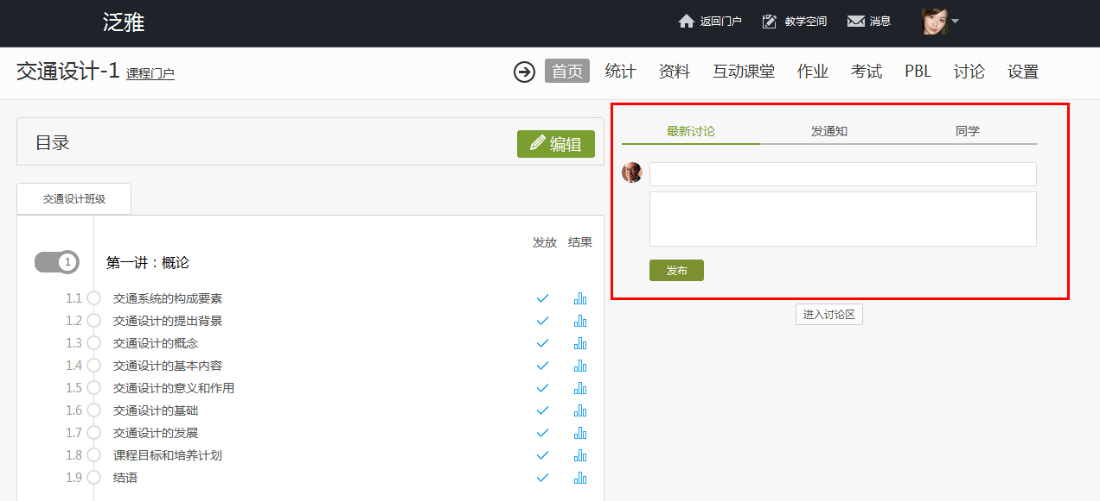

进入“教学空间”，在首页即可直接发布通知。

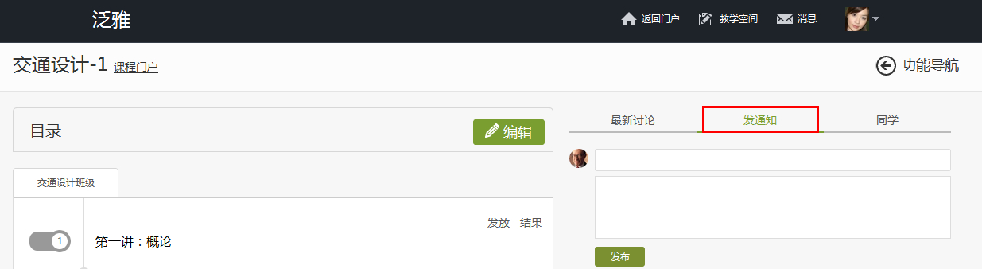

进入“教学空间”，从首页即可直接查看同学的状态。
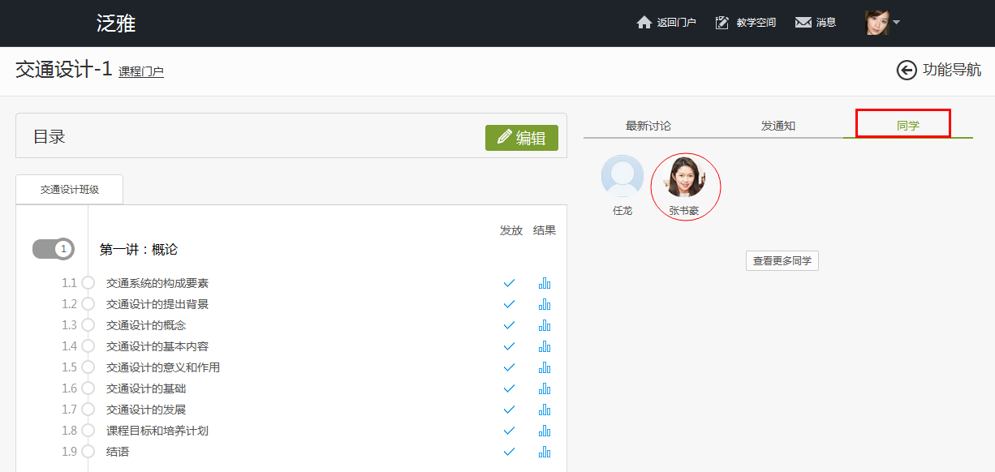

5.2通过导航栏进行
进入课程空间以后，点击功能导航。

在展开的功能导航栏点击讨论按钮。
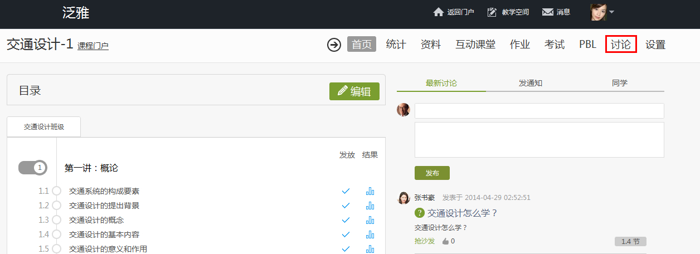

在讨论界面可以查看同学老师最新的讨论，也可发表自己的言论。
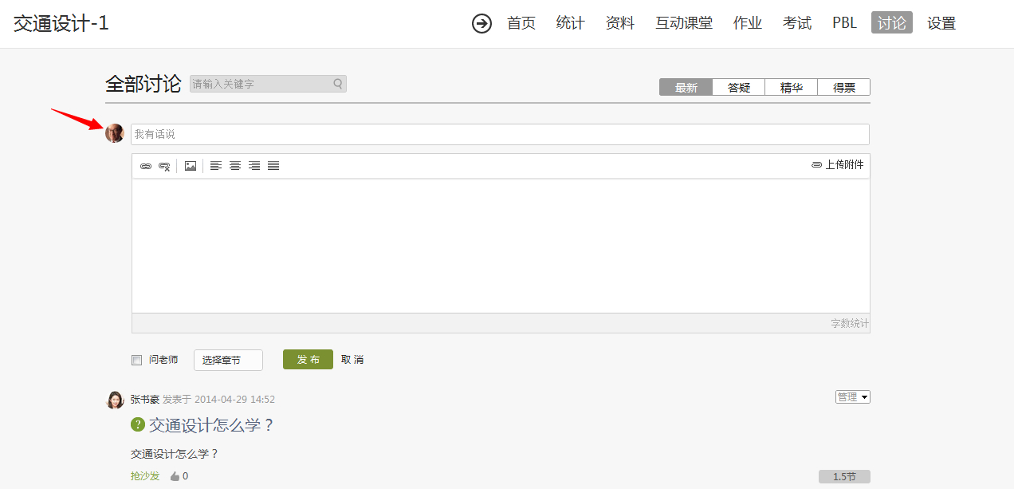

在答疑界面，老师可以看到同学针对具体章节对自己提出的问题，从而有针对性的做出解答。
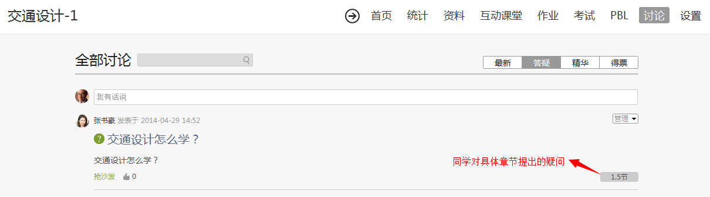

6.统计
进入课程空间以后，点击功能导航。

在展开的导航栏中点击统计按钮。
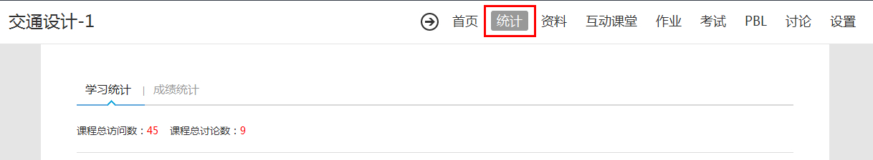

6.1学习统计
1）章节统计。包括具体章节的任务，视频，作业以及同学们的平均完成情况等。
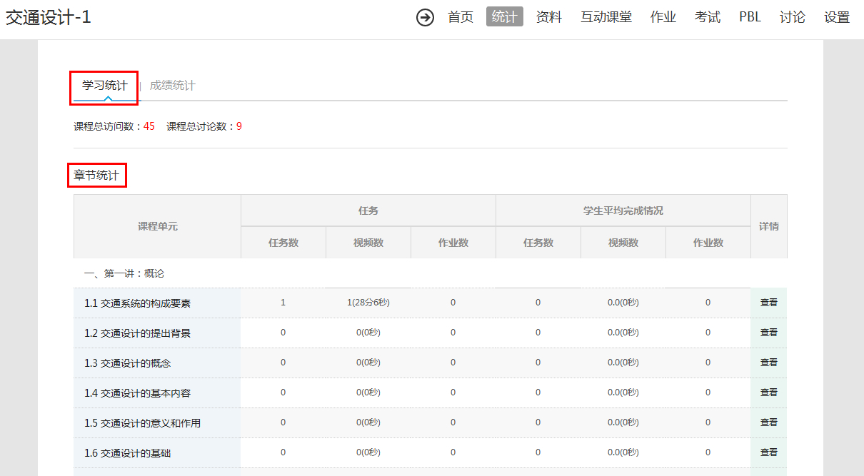

想要了解更加详细的内容，点击查看按钮。可以了解具体的同学的学习情况，相关统计结果还可以导出EXCEL表格。

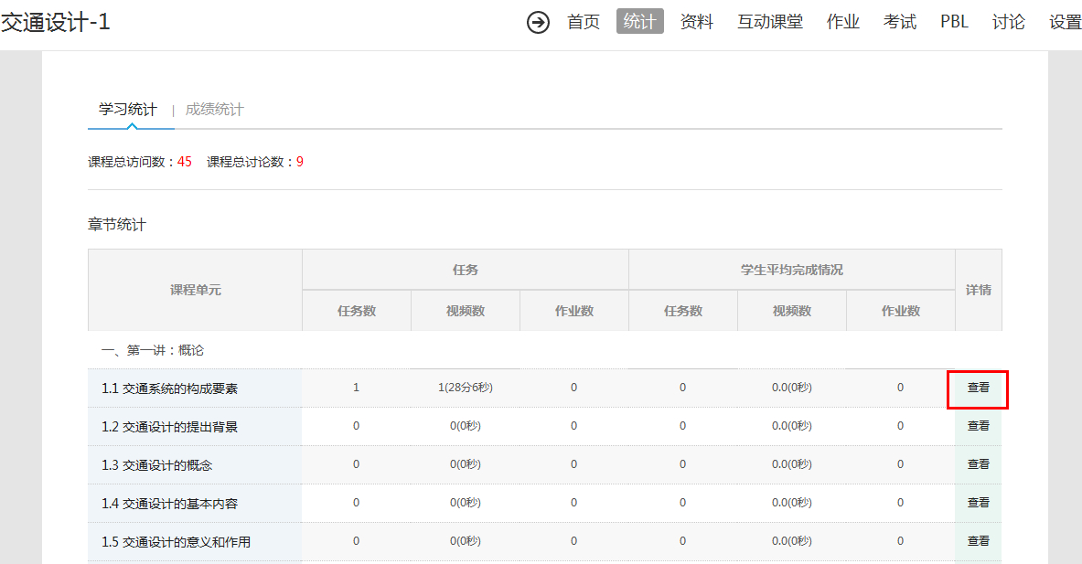

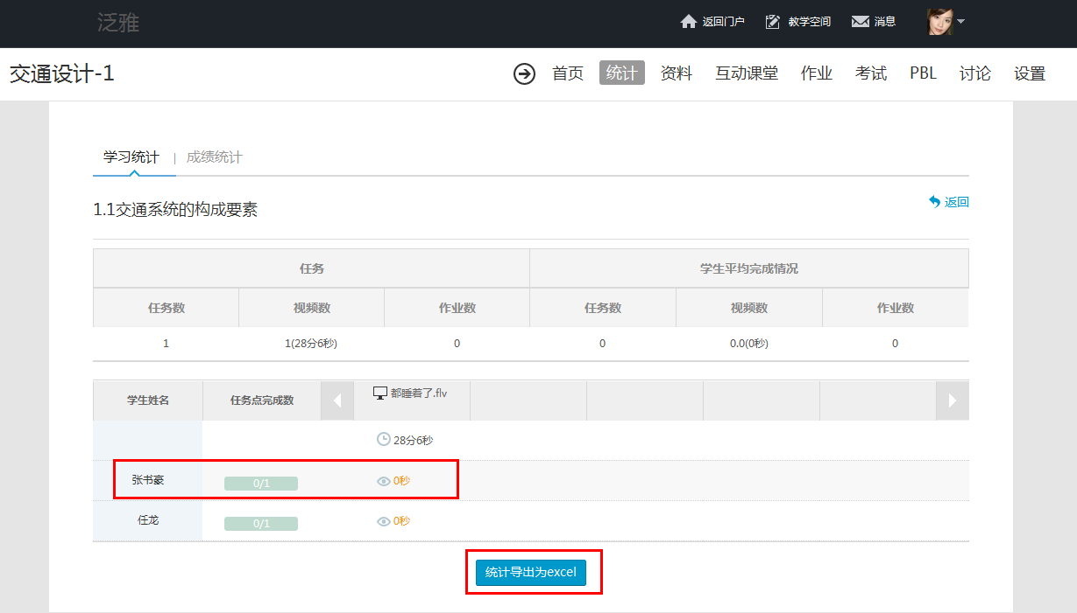

2）学习统计
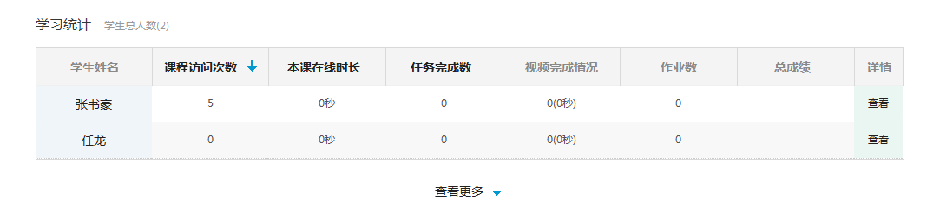

3）学习行为轨迹统计。以时间轴的形式列出了老师学生的各项活动。
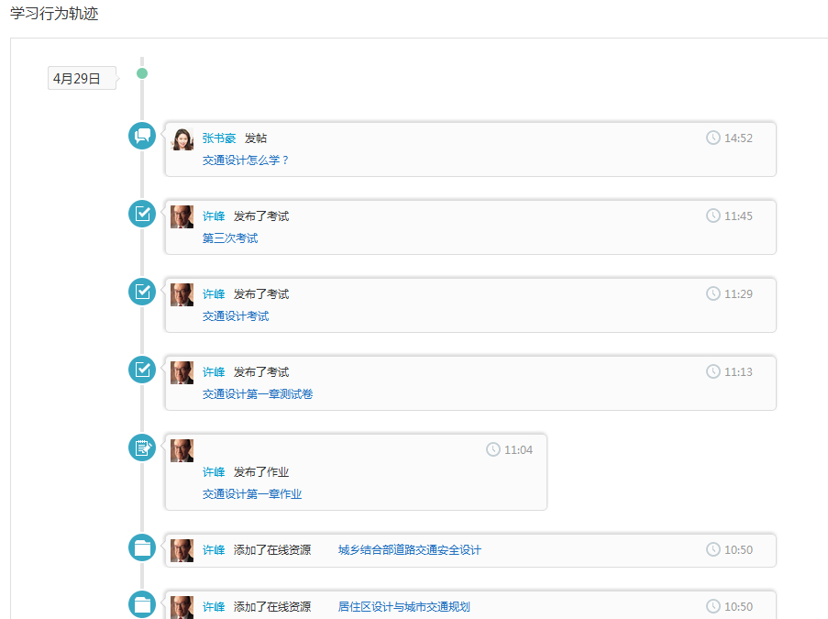

6.2成绩统计
1）权重设置
在成绩统计页面点击权重设置。
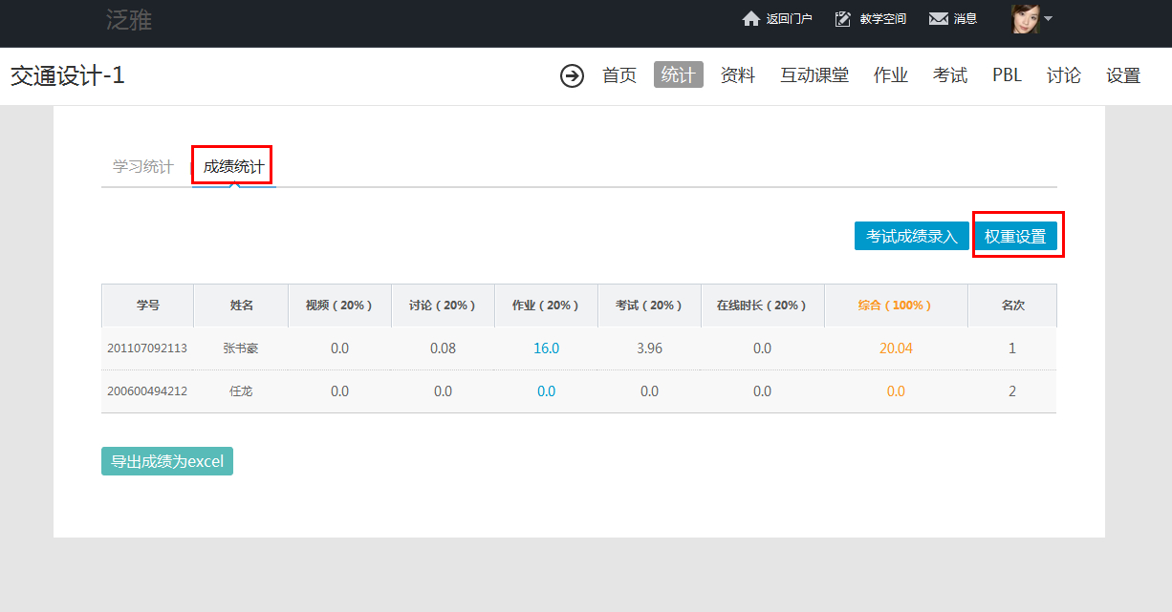
在权重设置界面，教师可以对学生的各项学习活动进行权重设置，加权后得到学生最后的总成绩。
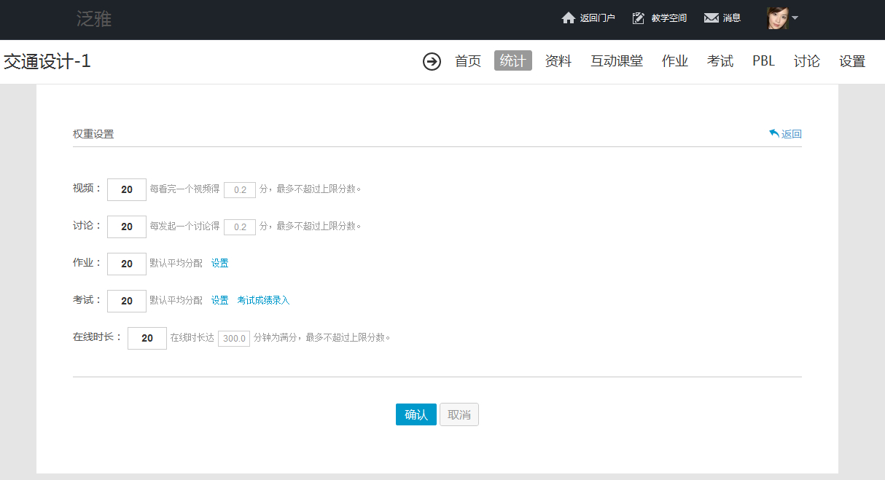
2）考试成绩录入
教师也可以直接录入学生的成绩。在成绩统计页面，点击考试成绩录入。
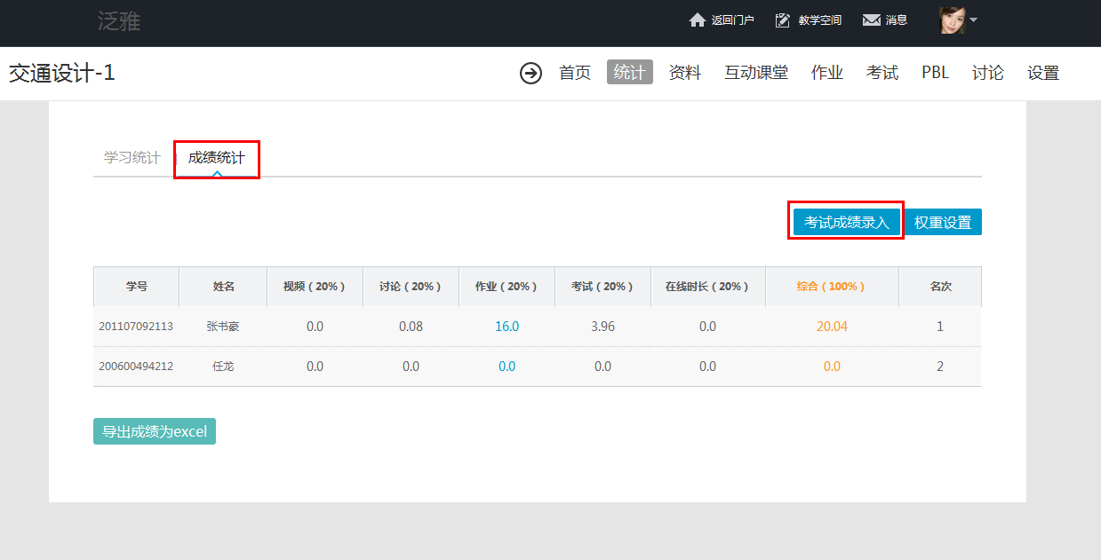

在成绩录入页面，教师可以直接输入学生的成绩，也可以批量导入学生的成绩。
点击批量导入。
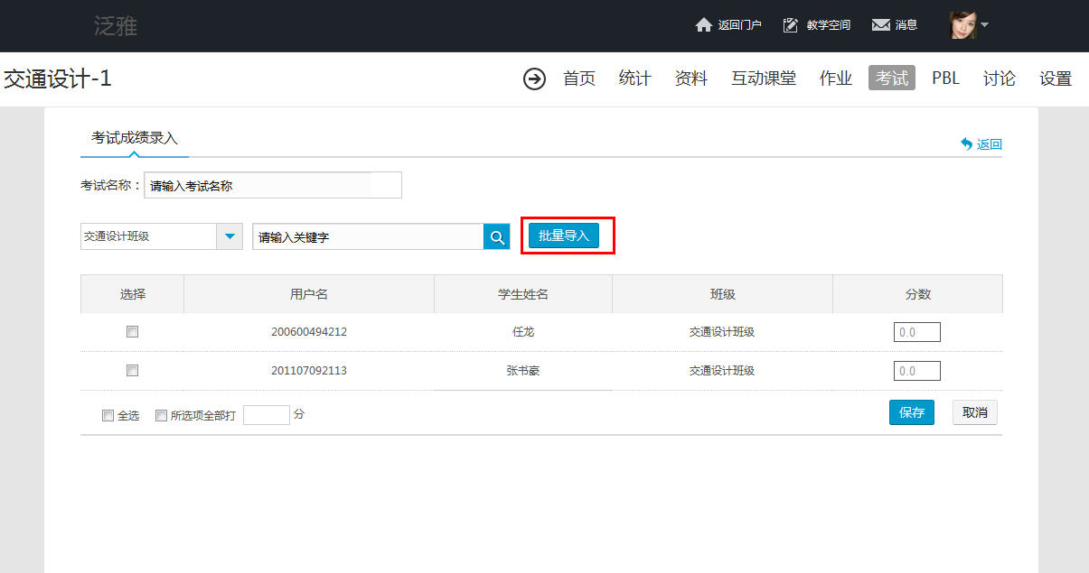
可以先下载学生成绩的模版，在模版中录好学生的成绩后批量导入系统。
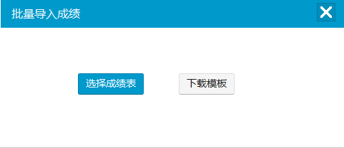

3）导出EXCEL表格
学生成绩的统计结果可以导出为EXCEL表格。
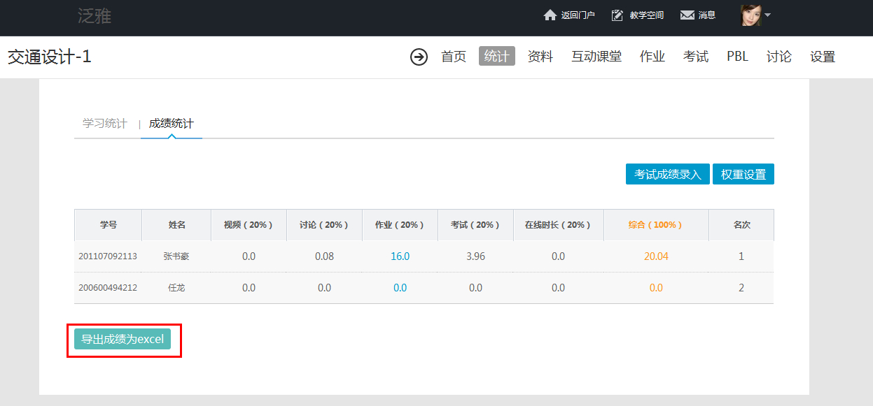

7.PBL教学
进入课程空间以后，点击功能导航。

从展开的导航栏中点击PBL按钮。
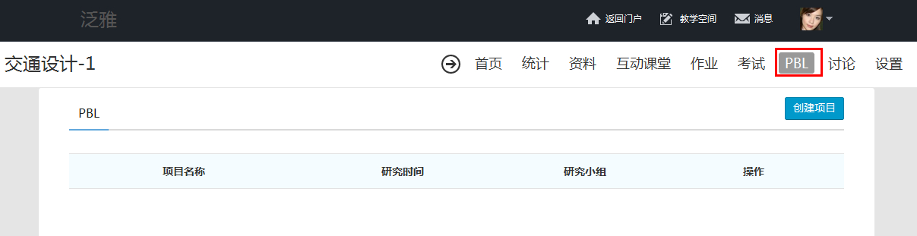

7.1创建项目
点击“创建项目”，进入“新建项目”页面
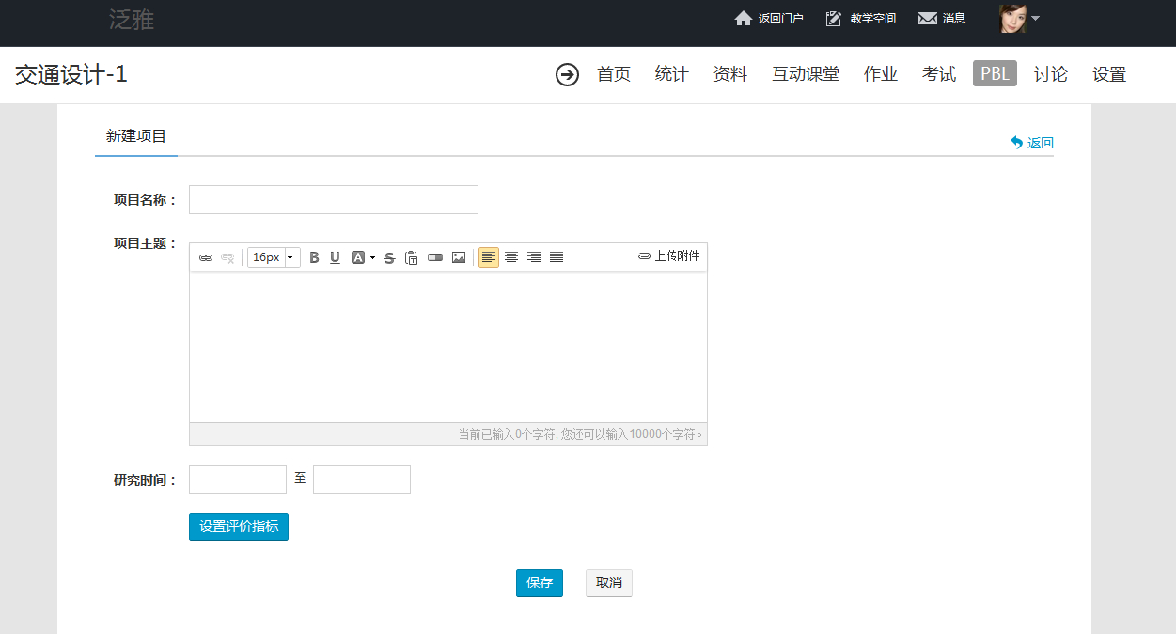

填写好项目名称、项目主题、研究时间，点击“设置评价指标”
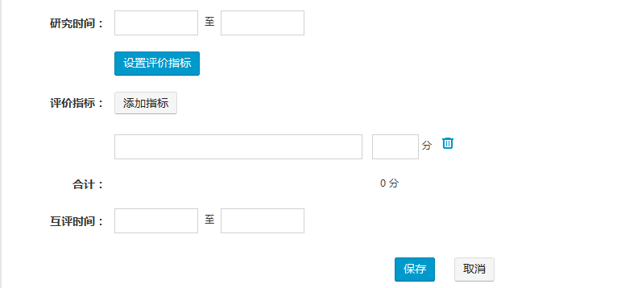

点击“添加指标”可以增加评价指标个数，填好互评时间，保存后即可发布一个项目。

7.2添加小组
点击“添加小组”
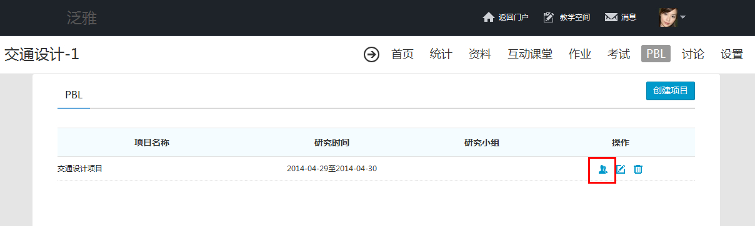

可以选择“手动创建”或“随机创建”，手动创建需要点击“添加成员”，然后选择好成员后，自动生成组。
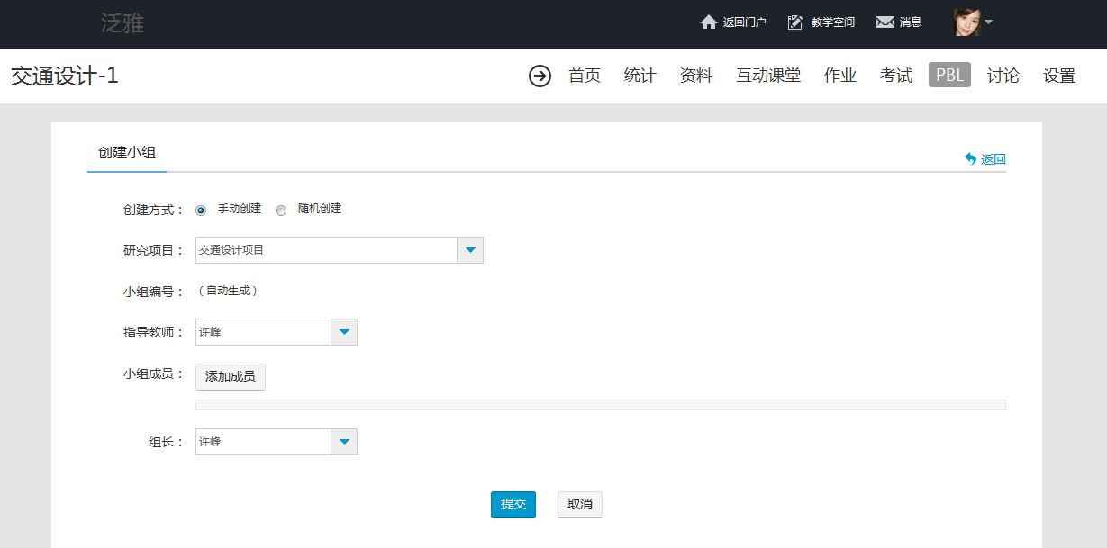

随机创建，需要填好分组的数量即可随机分好成员
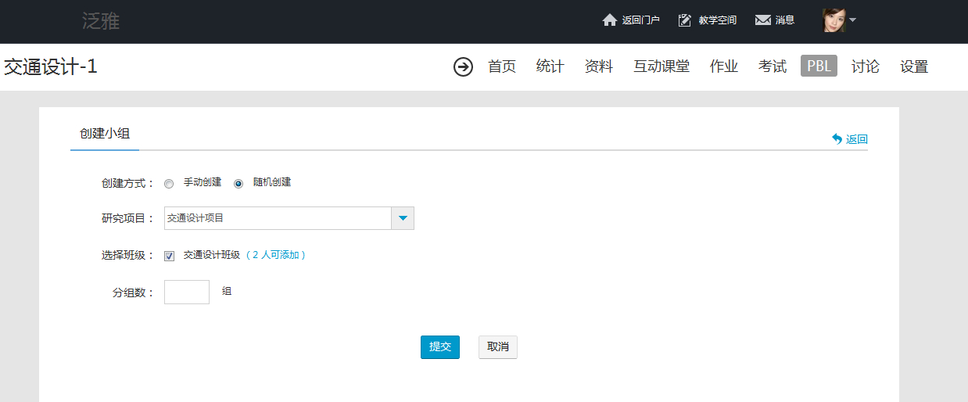

创建好小组后，点击某个小组
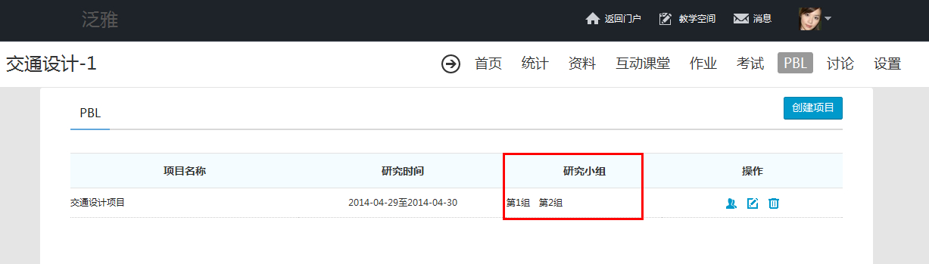

7.3项目活动
可以进入小组，参与项目活动
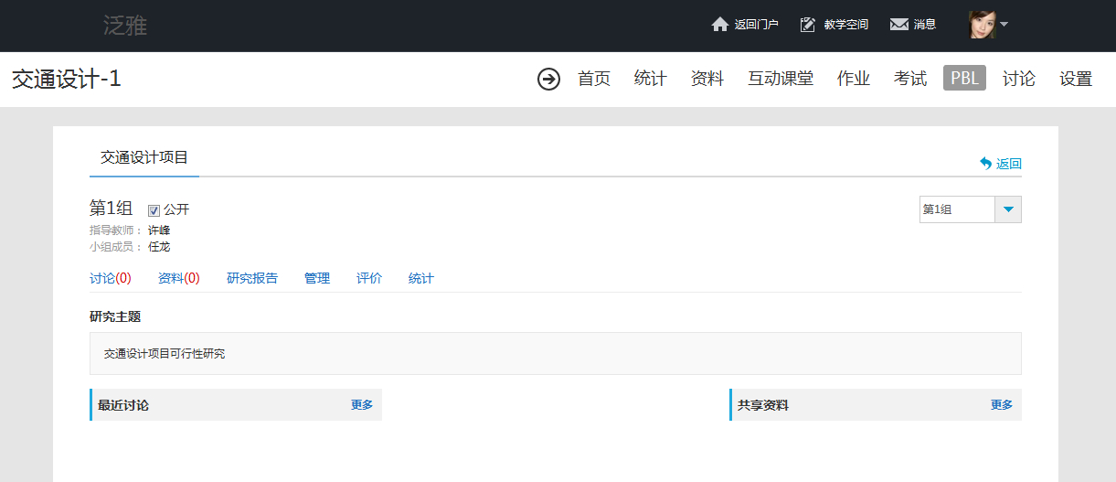

发起讨论
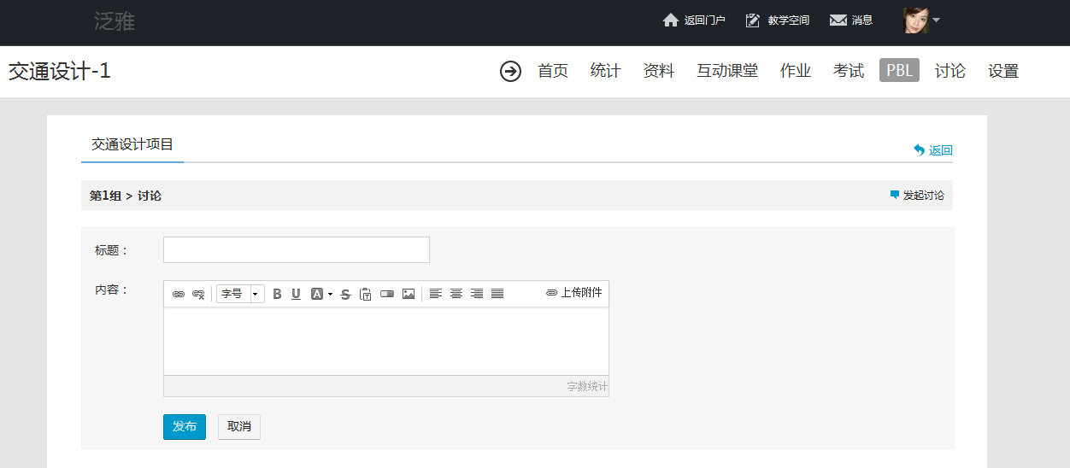
共享资料：可上传本地资料和添加链接
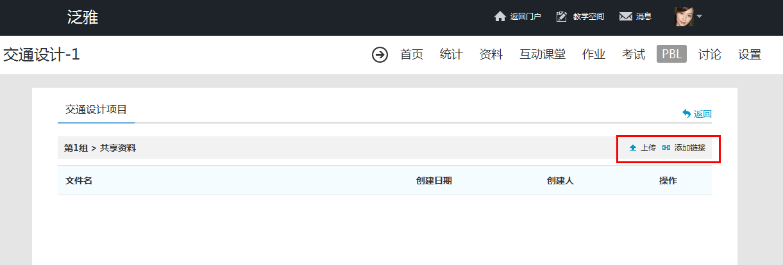

查看“研究报告”。小组成员可以共同编写“研究报告”，也可以不断修改、添加。可以继续编辑、查看历史记录。
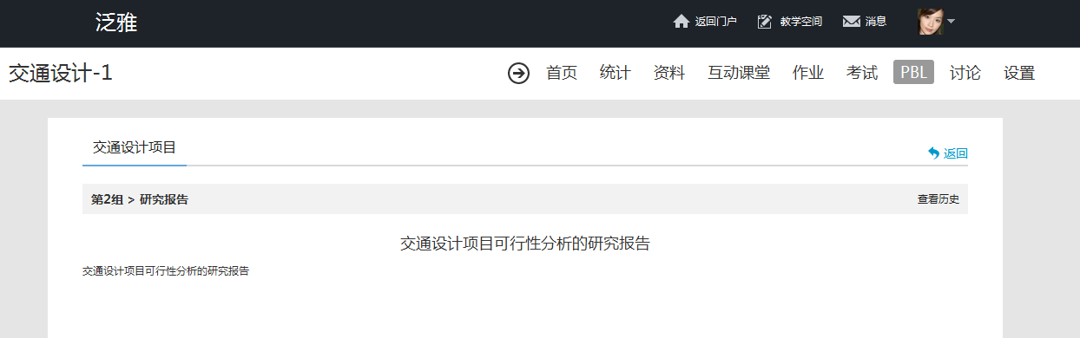

点击“管理”，可以对小组进行管理，删除和修改成员、指导教师等。
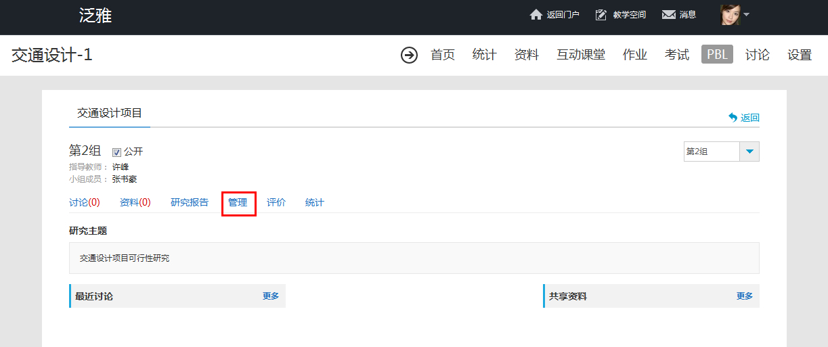

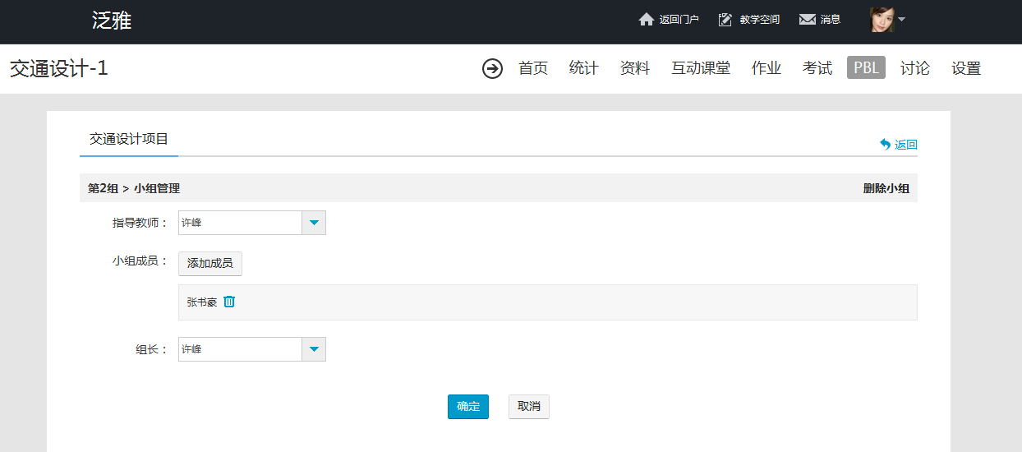

点击“评价”，教师可以对小组进行评价，并能够查看小组成员的互评记录。
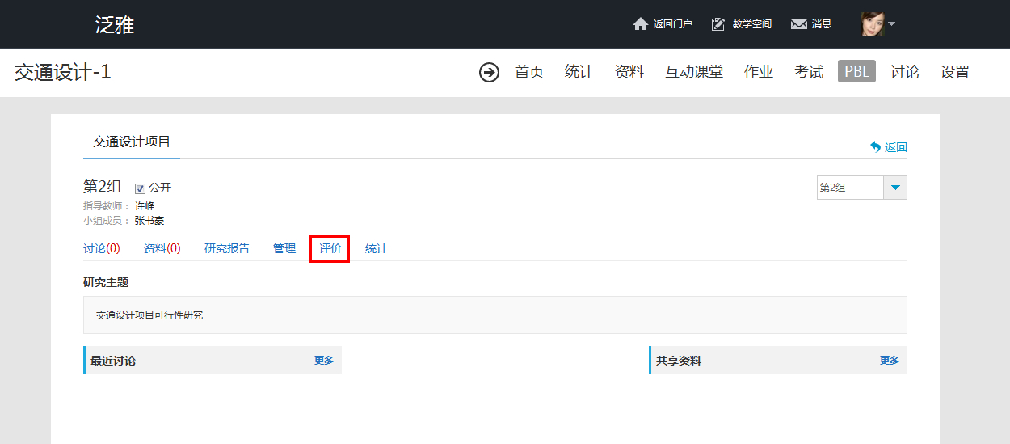

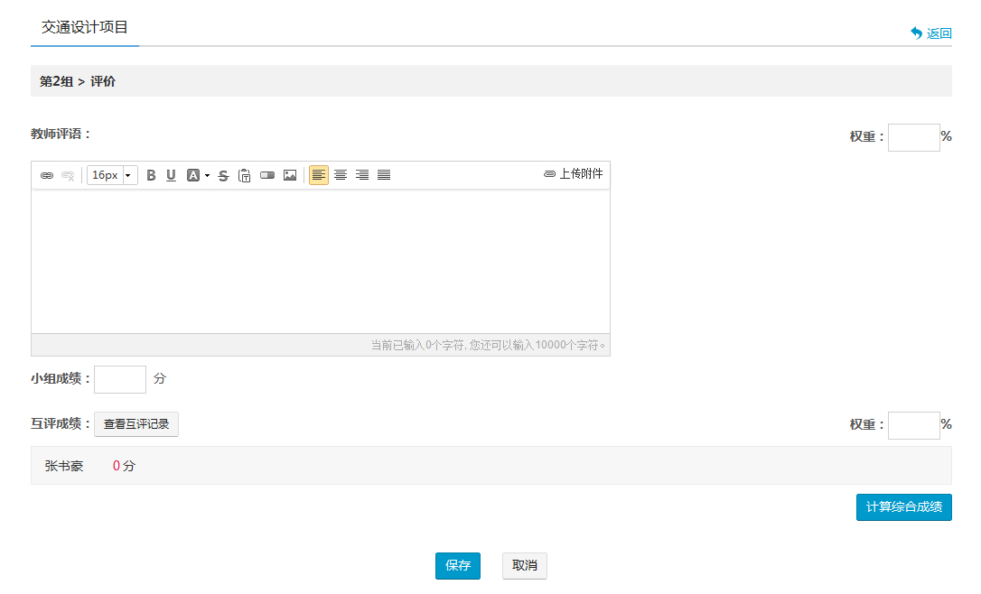
设置小组评价和互评成绩的权重后，可计算该小组的综合成绩。
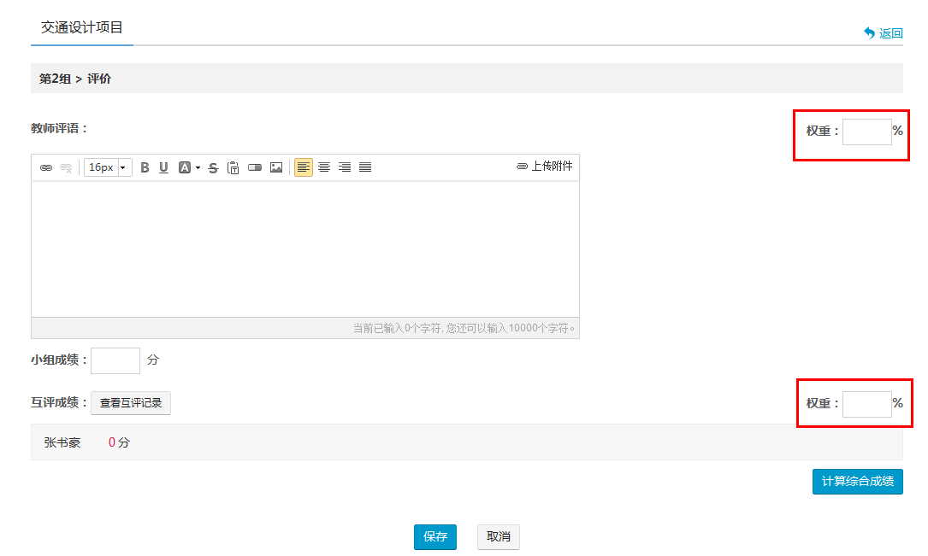

点击“统计”，可统计小组的整体情况，也可以按照成员分别统计。
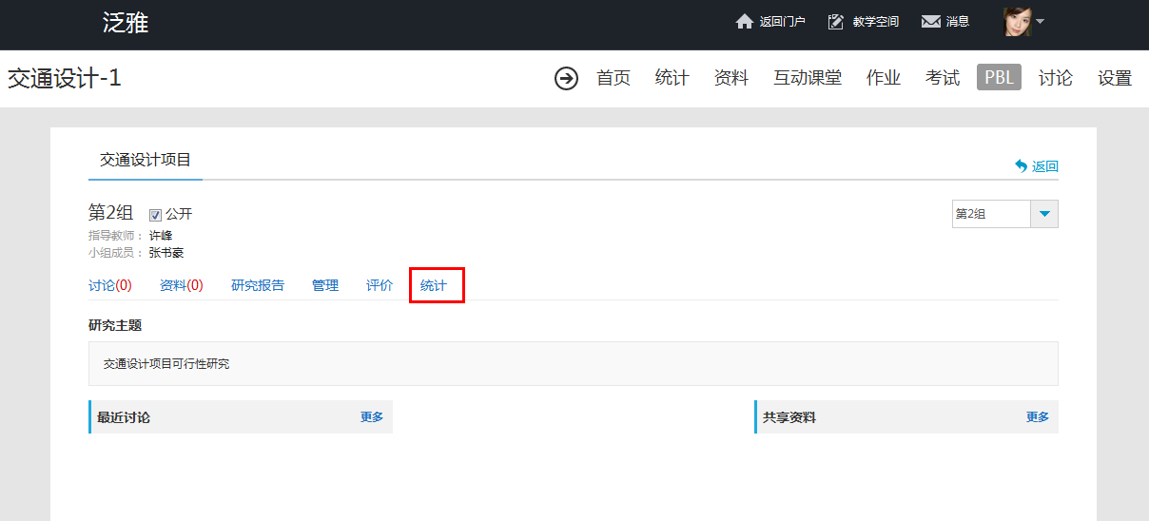

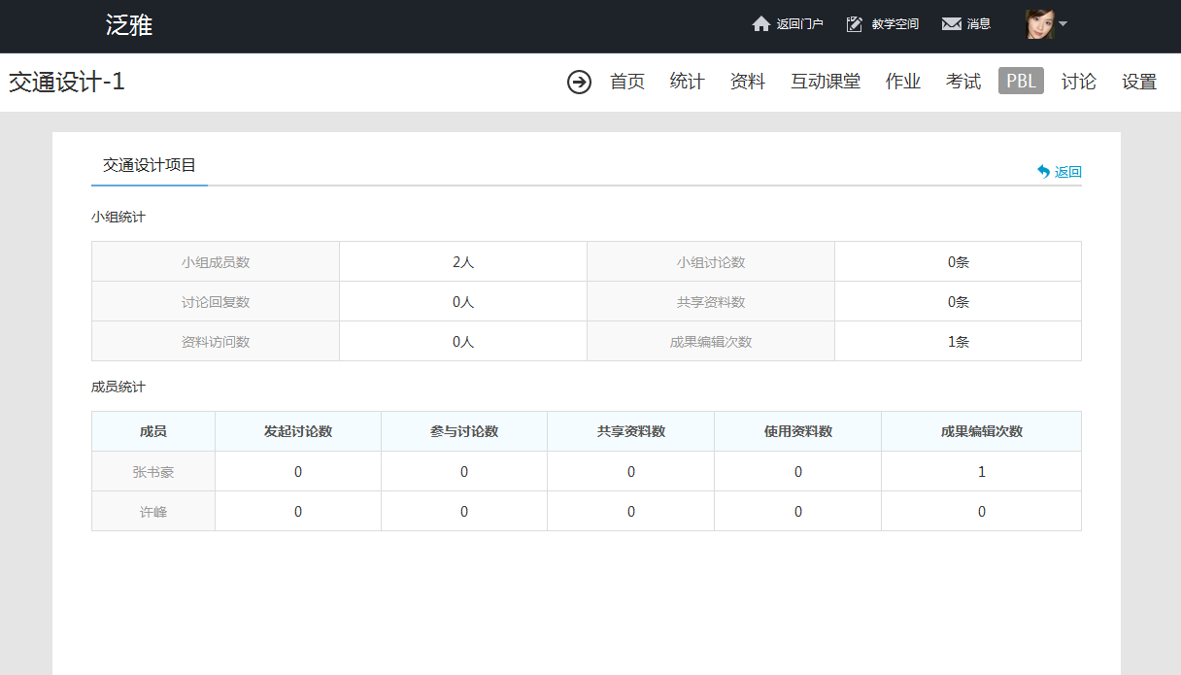

四、教学门户

1.首页介绍
公告通知、图片新闻、友情链接是门户基本功能。课程泛雅的门户首页综合表现了产品的特色：
（1）热门资料体现了泛雅的资源核心
（2）课程网站、精品课程网站两个栏目展示了平台的课程网站建设和网站展示的功能
（3）热门课程、活跃学生、活跃班级则体现了学习空间的使用热度
下图为门户首页界面：
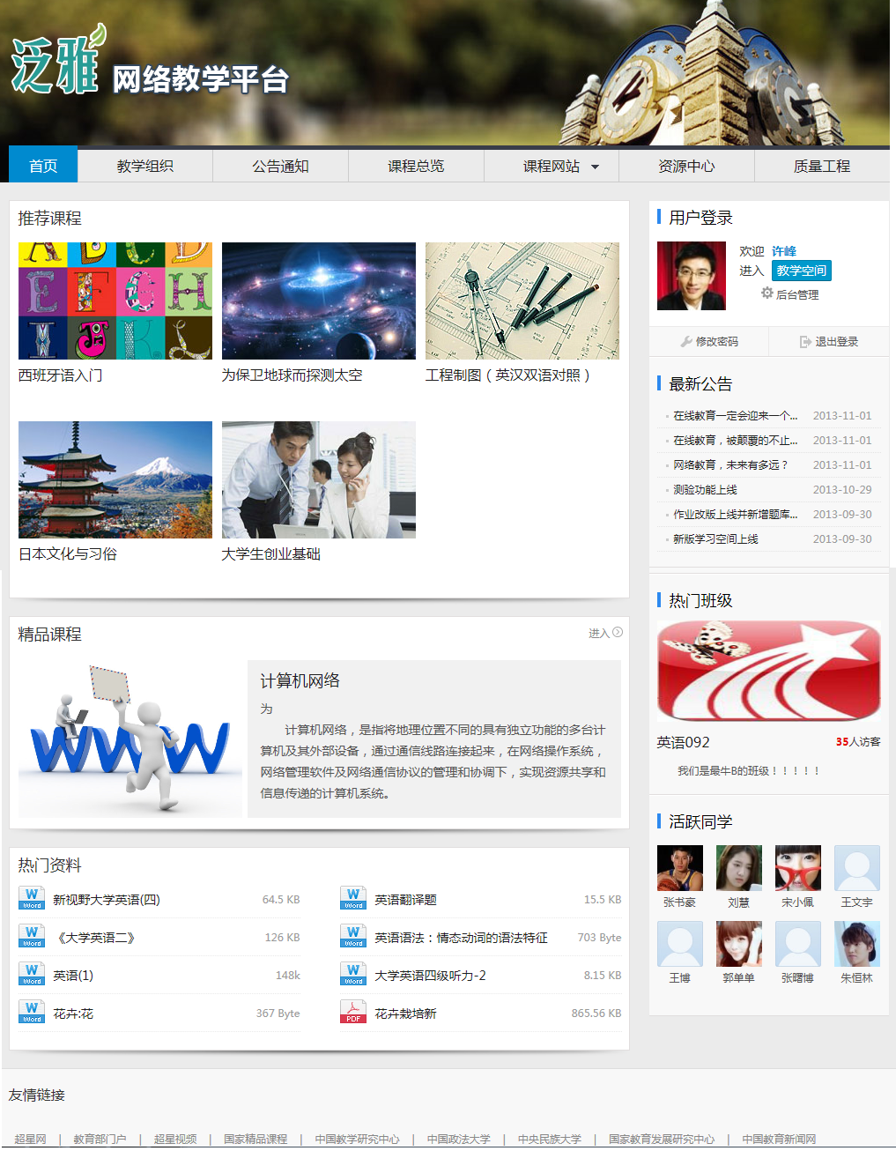

2查看教学组织信息
1、上图中，导航栏选择“教学组织”，可查看学校简介及学校所有的职能部分列表，点击职能部门的名称，会打开各职能部门的官方网站。如下图所示：
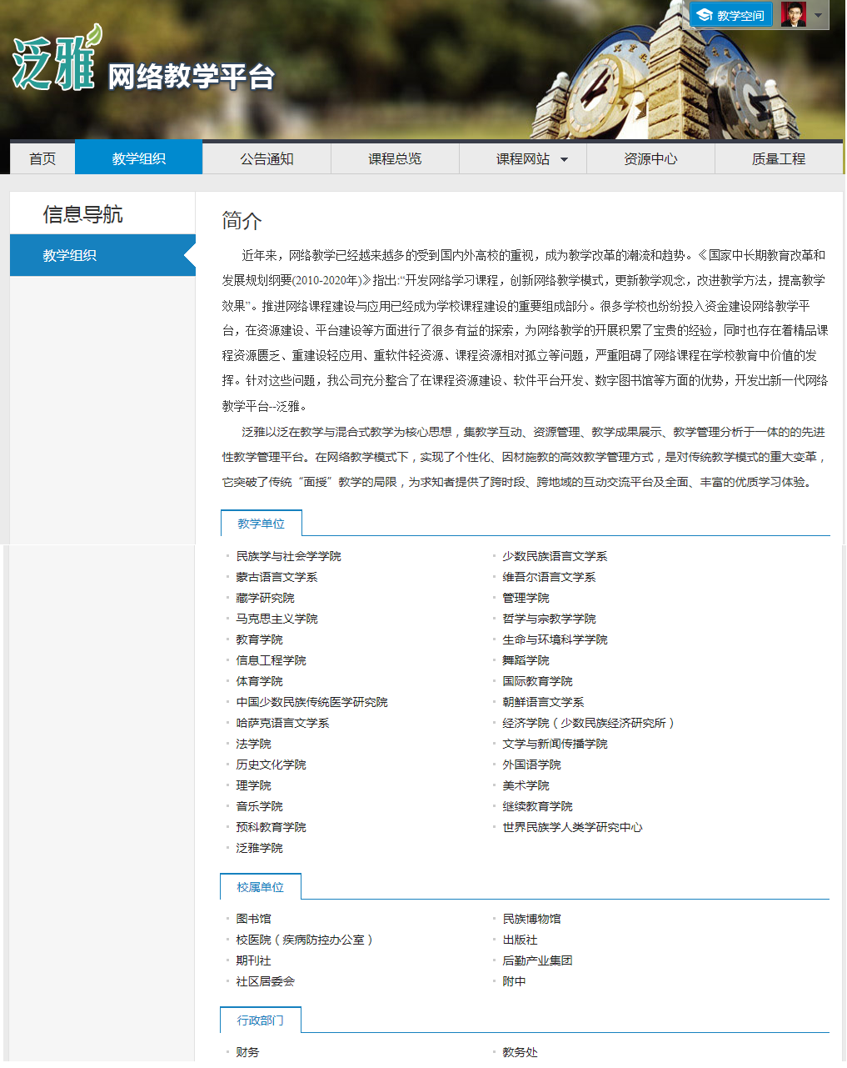

3.如何利用课程资源

3.1如何使用本校课程资源
学校所有课程按院系进行组织。
1、各院系课程按院系进行组织。导航栏选择“本校课程”下的“课程总览”，展开如下图所示界面，列出学校所有院系。
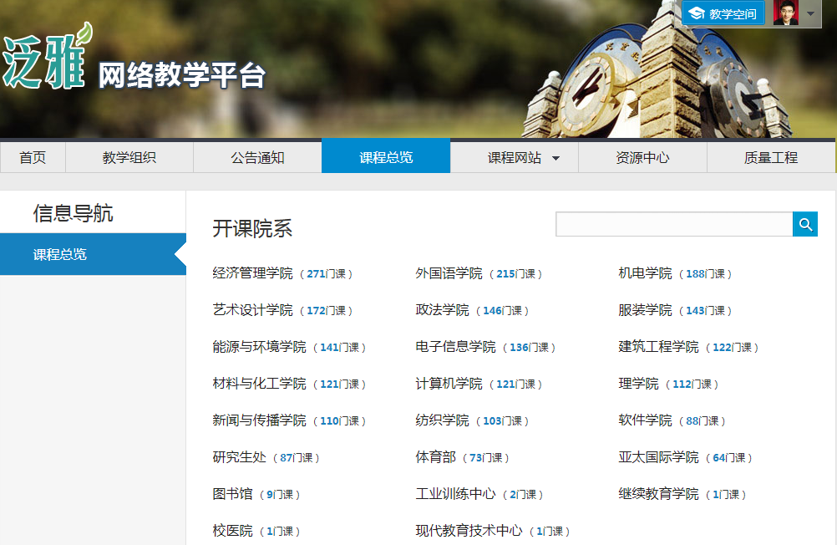
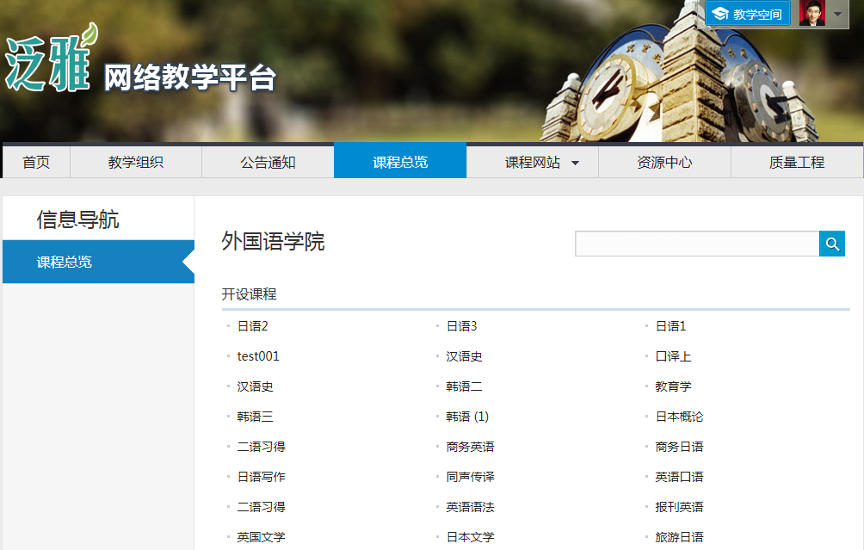
2、点击待查看课程的院系，进入下图所示页面，该页面显示了二级学院的院系简介、院系下的专业和院系所开设的课程。
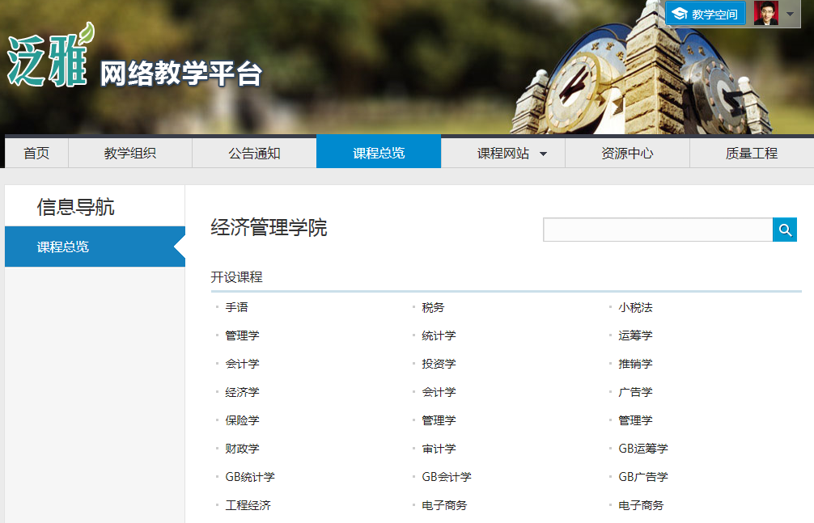
3、点击院系下的专业，进入下图所示页面，可查看专业介绍。点击院系下的课程，进入课程介绍页面，该处介绍了课程的基本信息、任课教师和建立的课程网站。如果您是该课程的课程管理员，那么你可以看到课程简介处的编辑按钮，在此，您可以更新课程的简介信息，简介信息字数限制在200字。
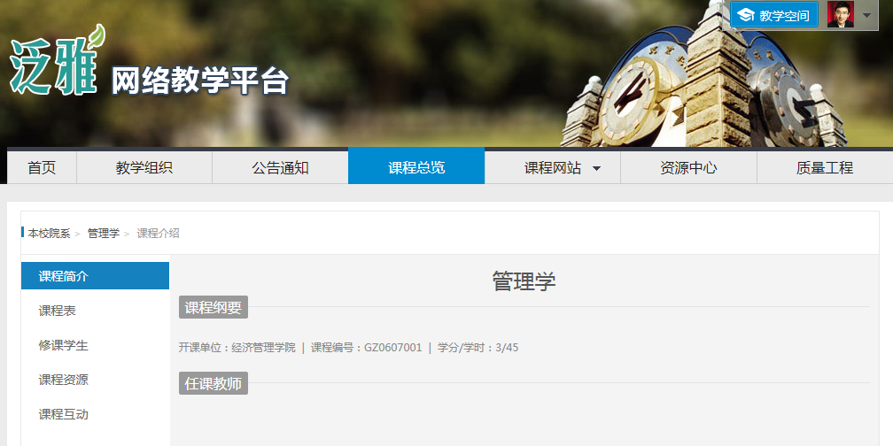
4、在上图中选择“课程表”，可以访问到该课程的开课信息，包含开课学期、每次课的时间、地点、教师、学生、节次，具体见下图。
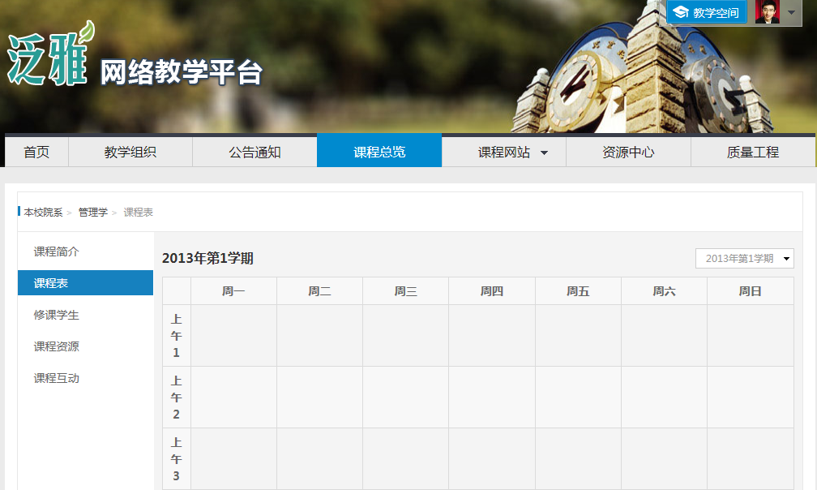
6、选择“修课学生”，可以以图像方式访问到修过该课程的所有学生信息，具体见下图。
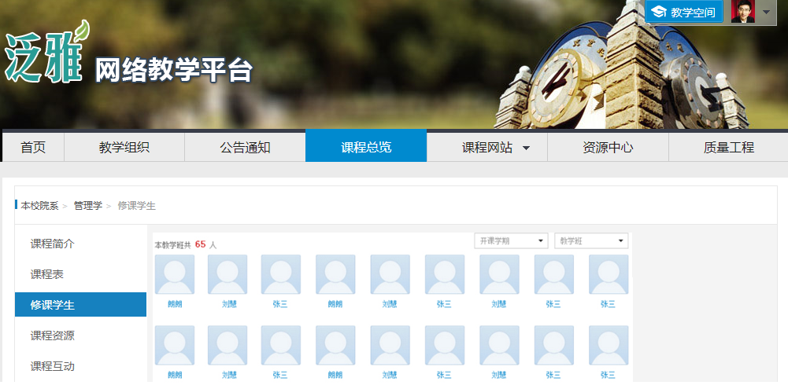
7、选择“课程资源”，可以查看该课程教学使用的参考视频、参考图书和其它课程共享资源。如果您是该课程的管理员，那么您在此处，可看到相应的管理功能，包含添加、删除、推荐以及共享资源的上传。
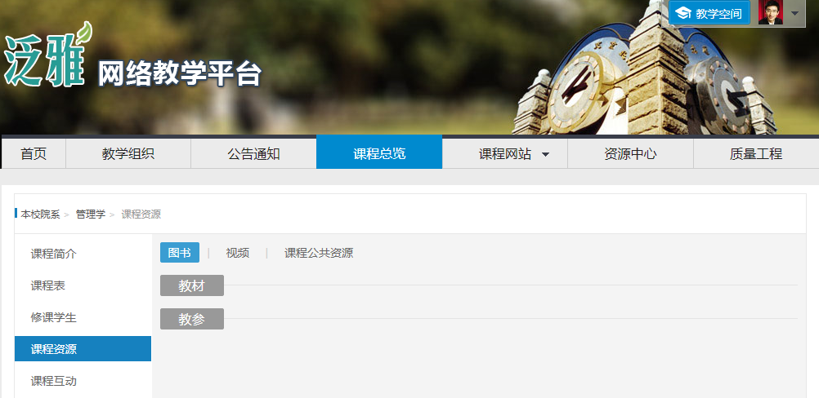
8、选择“课程互动”，可以查看该课程教学中产生的讨论和答疑信息，反映课程动态。
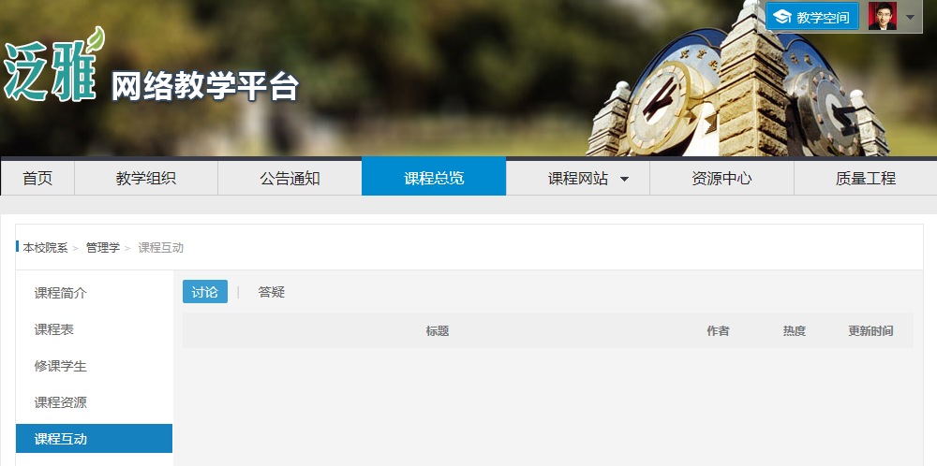

3.2本校推荐课程网站资源
课程门户可展示系统中创建的全部课程网站，并按各种方式进行排序。
1、导航栏选择“课程网站”中的“推荐课程”，展开如下图所示界面，操作右上角的下拉列表可对数据进行排序，点击列表中的网站名称，可打开相应课程网站。
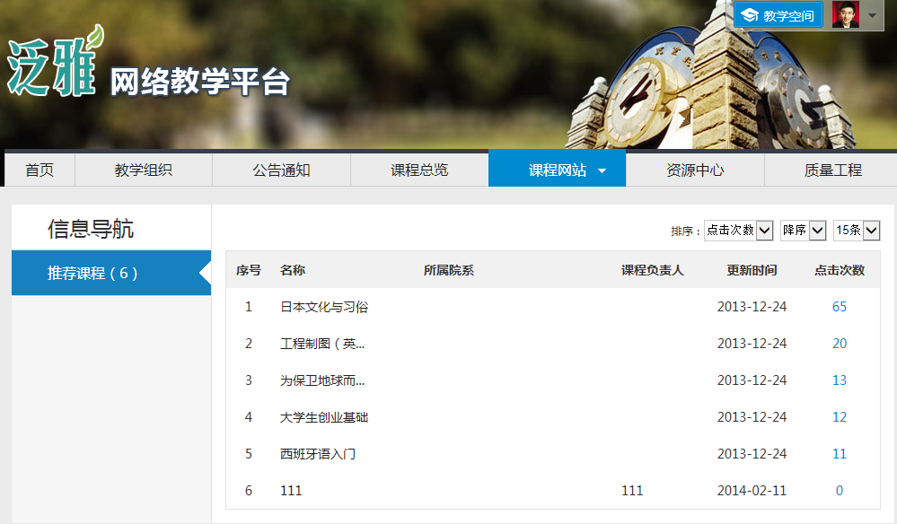

3.3本校精品课程网站资源
课程门户可展示学校的全部精品课程网站，包括在本系统中创建的和通过其它方式创建的网站，并可按各种方式进行排序。
1、导航栏选择“课程网站”下的“精品课程”，展开如下图所示界面，操作右上角的下拉列表可对数据进行排序，点击列表中的网站名称，可打开精品课程网站。
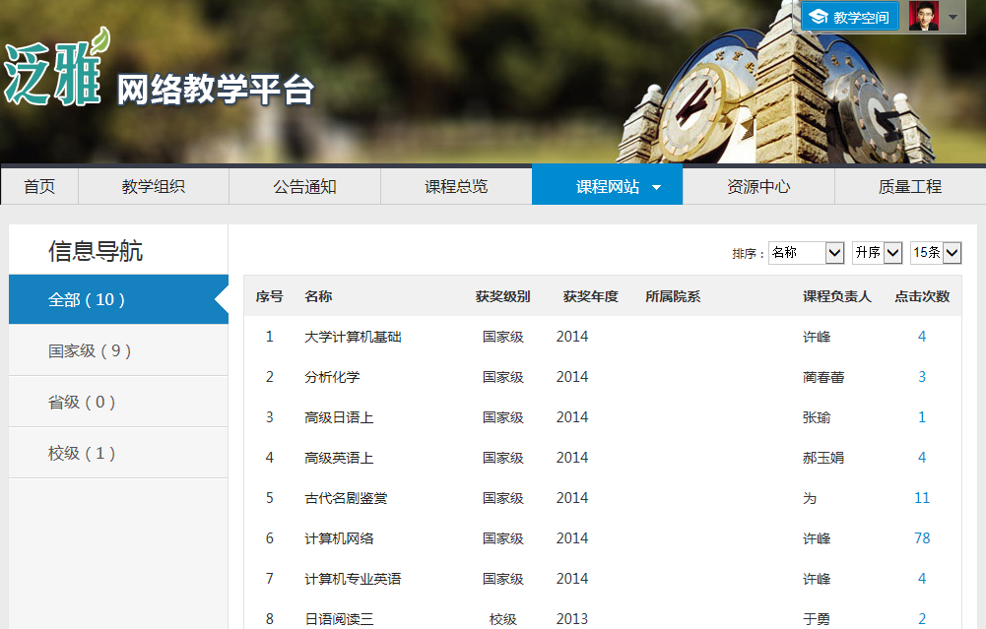

3.4如何使用全国课程资源
课程资源中心整合了全国高校各院系的本、专科课程信息，课程目录包含教育部规定的13个学科门类，共1.5万门课程。并以课程为中心，整合与课程相关的各种精品资源，包括各高校的名师视频课程、网络精品共享课程，以及与课程相关的电子图书、期刊、论文、视频讲座、课程知识点，以知识点为中心的微视频、图片素材、动画、课件等。
1、从导航栏中选择“资源中心”，打开如下界面，左侧为学科大类，右侧为二级学科列表，用户可根据学科大类和二级学科来查找相关课程信息。
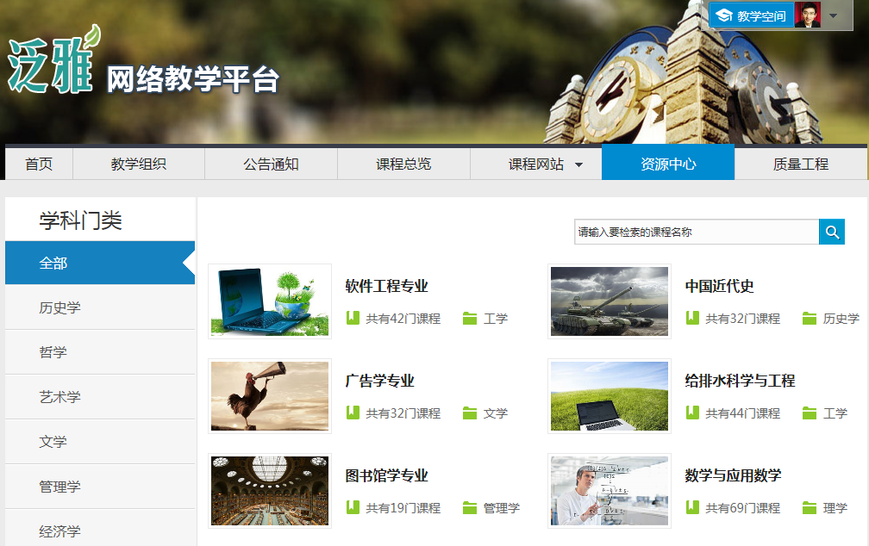
2、选择一个学科大类，再点击其下的一个二级学科专业，打开该学科专业的详细信息页面，见下图：
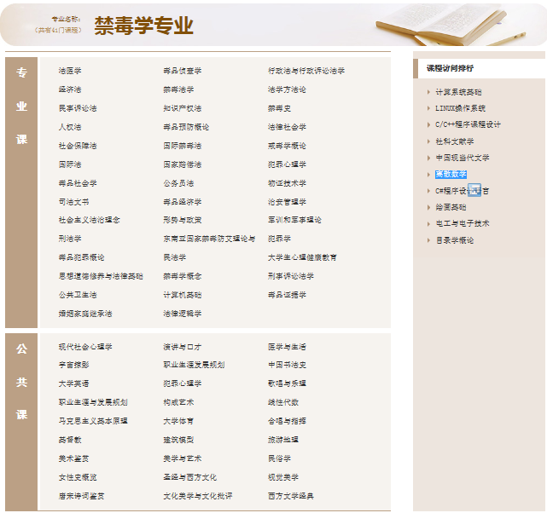
3、点击专业课一栏的任意一门课程，打开课程的详细页面，可看到每门课程都按参考课程网站、视频资源、图书资源、文档资源来组织，并有一个课程论坛功能，见下图：

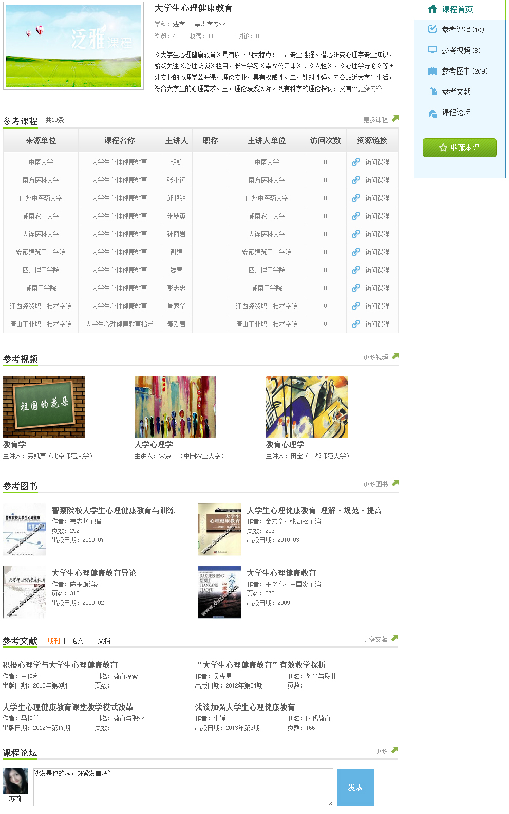
参考课程
参考视频
参考图书
参考文献
课程论坛

